**МИНИСТЕРСТВО ОБРАЗОВАНИЯ КРАСНОЯРСКОГО КРАЯ**

**КГА ПОУ «КАНСКИЙ ПЕДАГОГИЧЕСКИЙ КОЛЛЕДЖ»**

**СПЕЦИАЛЬНОСТЬ 44.02.01 «ДОШКОЛЬНОЕ ОБРАЗОВАНИЕ»**

ВЫПУСКНАЯ КВАЛИФИКАЦИОННАЯ РАБОТА

**ФОРМИРОВАНИЕ ИССЛЕДОВАТЕЛЬСКИХ УМЕНИЙ ДЕТЕЙ СТАРШЕГО ДОШКОЛЬНОГО ВОЗРАСТА В ЭКСПЕРИМЕНТАЛЬНОЙ ДЕЯТЕЛЬНОСТИ**

**ПМ 05. Методическое обеспечение образовательного процесса**

**МДК 05.01 Теоретические и прикладные аспекты методической работы воспитателя детей дошкольного возраста**

**Выполнила:** Мамонова А.А., студентка 302 группы

**Руководитель:** Диденко Л.П., преподаватель ПЦК методики дошкольного образования

**Рецензент:** Кирюшина А.Н., старший воспитатель МАДОУ №15 «Сибирячок»

**ВКР допущена к защите: _______________________**

**Оценка ГЭК:**

**_______________________________**

**Канск**

**2025**

Оглавление

**Введение 4**

**Глава 1. Теоретические аспекты формирования исследовательских умений у детей старшего дошкольного возраста 8**

1.1 Формирование исследовательских умений как психолого-педагогическая проблема 8

1.2 Методы и приемы формирования исследовательских умений дошкольников 13

1.3 Возможности экспериментальной деятельности в формировании исследовательских умений дошкольников 20

**Глава** **2.** **Опытно**-**практическая** **работа** **по** **формированию** **исследовательских** **умений** **детей** **старшего** **дошкольного** **возраста** **посредством** **проведения** **опытов** **и** **экспериментов 28**

2.1. Диагностика сформированности исследовательских умений у детей старшего дошкольного возраста 28

2.2. Использование экспериментальной деятельности в формировании исследовательских умений у детей старшего дошкольного возраста 33

2.3 Рекомендации по формированию исследовательских умений детей старшего дошкольного возраста в экспериментальной деятельности 41

**Заключение 44**

**Список литературы 48**

**Приложение 1 51**

**Приложение 3 56**

**Приложение 4 57**

**Приложение 5 59**

**Приложение 6 81**

**Приложение 7 106**

**Приложение 8 108**

# Введение

Развитие исследовательских умений у детей дошкольного возраста является одной из актуальных проблем современного дошкольного образования. Учеными доказано, что ребенок активно познает окружающий мир и очень восприимчив к образовательному влиянию. Именно в детские годы закладываются основы активного познавательного отношения к действительности. Ребенок совершает первые самостоятельные исследования и открытия, переживает радость собственных возможностей. Дошкольное образование призвано обеспечить саморазвитие и самореализацию ребенка, способствовать развитию исследовательских умений и инициативы дошкольника (Н.Н. Поддьяков, А.Н. Поддьяков, О.В. Дыбина, О.Л. Князева).

Следует отметить, что именно в старшем дошкольном возрасте создаются важные предпосылки для целенаправленного развития исследовательской активности детей: развивающиеся возможности мышления (А.Н.Поддьяков, И.С.Фрейдкин, О.М.Дьяченко); становление познавательных интересов (Л.М.Маневцова, Н.К.Постникова, Е.В.Боякова, М.Л.Семенова); развитие продуктивной (Т.С.Комарова, Н.П.Саккулина, Н.А.Ветлугина) и творческой деятельности (Д.Б.Богоявленская, A.M.Матюшкин, Н.Б.Шумакова); расширение взаимодействия старших дошкольников с окружающим миром (Л.С. Римашевская, О.В.Афанасьева); становление элементарного планирования и прогнозирования (Л.А.Регуш, Г.И.Вергелес). Все это создает реальную основу для развития исследовательских умений дошкольника и совершенствования его познавательной активности.

Исследовательские умения достаточно легко интегрируется во многие виды детской деятельности, в том числе детское экспериментирование. Значение экспериментальной деятельности как средства развития исследовательских умений детей старшего дошкольного возраста раскрывается в работах Н.Е. Вераксы, А.Н. Вераксы, И.В. Истанько, Н.Н. Поддьякова. Актуальность использования экспериментальной деятельности в работе с дошкольниками находит подтверждение в принципах дошкольного образования, сформулированных Федеральным государственным образовательным стандартом (далее ФГОС ДО), а именно принцип «формирования познавательных интересов и познавательных действий ребенка и поддержки детской инициативы в разных видах деятельности» акцентирует внимание педагога на активизации познавательно-исследовательской деятельности детей, развитии любознательности и познавательного отношения к миру на основе формирования системы первоначальных представлений [6, с. 45].

При этом экспериментальная деятельность дошкольников выступает как современная образовательная технология, функционально позволяющая реализовать специфическое содержание образования, ориентированное на развитие субъектной позиции ребенка (Г.И. Вергелес, A.M. Матюшкин, JI.B. Лидак, А.И. Савенков) [25, с. 67].

Все это определяет актуальность данной работы для действующих воспитателей детей дошкольного возраста, интересующихся вопросами формирования исследовательских умений у детей старшего дошкольного возраста в процессе экспериментирования.

Следует отметить, многие воспитатели не обладают достаточными знаниями и навыками для организации экспериментальной деятельности, направленной на развитие исследовательских умений. Это связано с недостатком специализированных программ и методик, а также с ограниченными ресурсами дошкольных учреждений. Например, в исследовании Н.Н. Поддьякова [23, с. 45] отмечается, что педагоги часто сталкиваются с трудностями при внедрении экспериментальных методов в образовательный процесс. Еще одной проблемой является отсутствие системного подхода к формированию исследовательских умений. Часто такие умения развиваются спонтанно, без четкой структуры и последовательности, что снижает эффективность образовательного процесса.

Обозначенные выше проблемы и определили выбор **темы исследования:** «Формирование исследовательских умений детей старшего дошкольного возраста в экспериментальной деятельности».

**Объектом исследования:** процессформирования исследовательских умений у детей старшего дошкольного возраста.

**Предмет исследования:** формирование исследовательских умений детей старшего дошкольного возраста в экспериментальной деятельности.

**Цель исследования:** теоретически обосновать и апробировать использование экспериментальной деятельности в процессе формирования исследовательских умений детей старшего дошкольного возраста.

**Задачи исследования:**

1. Проанализировать психолого-педагогическую литературу по проблеме формирования исследовательских умений старших дошкольников.
2. Охарактеризовать методы и приемы формирования исследовательских умений детей старшего дошкольного возраста.
3. Описать возможности экспериментальной деятельности в формировании исследовательских умений старших дошкольников.
4. Подобрать диагностические методики и выявить уровень сформированности исследовательских умений у детей старшего дошкольного возраста.
5. Организовать практическую работу по формированию исследовательских умений у старших дошкольников в экспериментальной деятельности.
6. Разработать рекомендации воспитателям по формированию исследовательских умений детей старшего дошкольного возраста в экспериментальной деятельности.

**Практическая значимость исследования** заключается в том, что полученные в ходе исследования результаты, методы диагностики, отобранные методы формирования исследовательских умений, а также разработанные технологические карты занятий с использованием экспериментальной деятельности могут быть применены воспитателями в дошкольных образовательных организациях с целью развития исследовательских умений старших дошкольников. Также представлена картотека экспериментов, которая может быть использована воспитателями дошкольных образовательных организаций.

**Методы исследования:** анализ психолого-педагогической и методической литературы, обобщение и систематизация полученной информации, изучение педагогического опыта, методика диагностики исследовательской активности детей в экспериментировании О.В. Дыбиной, методы обработки данных.

**Структура исследования:** исследование состоит из введения, двух глав, заключения, списка используемой литературы, нескольких приложений.

**База исследования:** МБДОУ №21 «Золотой ключик» г. Канска, группа №3 «Смешарики».

**Глава 1. Теоретические аспекты формирования исследовательских умений у детей старшего дошкольного возраста**

* 1. **Формирование исследовательских умений как психолого-педагогическая проблема**

Борисова Е.Н. считает, что старший дошкольник, выпускающийся из дошкольной образовательной организации, должен быть готов творчески и самостоятельно решать познавательные задачи, анализировать причины выявленной проблемы и прогнозировать возможные пути ее разрешения [4, с. 45]. Достижению этой цели помогает развитие исследовательских умений у старших дошкольников. В старшем дошкольном возрасте у детей активно развиваются мышление, воображение, память и речь, поэтому данный период считается наиболее благоприятным для развития исследовательских умений.

Рассмотрим отдельно термин «умения» в психологическом словаре: «умение – это освоенный субъектом способ выполнения действия, который обеспечивается совокупностью приобретенных знаний и навыков. Умение формируется путем упражнений и создает возможность выполнения действия не только в привычных условиях» [16, с. 45]. А.О. Карпов утверждает, что «умение – это способность делать что-либо или знание способа осуществления действия, в соответствии с целью и условиями, в которых придется работать» [15, с. 32]. Эти определения помогают понять, что умения являются основой для формирования более сложных навыков, таких как исследовательские умения.

Понятие «исследовательские умения» разными авторами трактуется по-разному. Одно из первых определений исследовательских умений было дано Т.В. Игнаткиным, который полагал, что исследовательские умения — это способность самостоятельно наблюдать и проводить эксперименты [15, с. 18]. В.П. Ушачев считает, что «исследовательские умения – это способность субъекта выполнять умственные и практические действия, соответствующие научно-исследовательской деятельности, подчиняться логике научного исследования, на основе знаний и умений, которые приобретаются в процессе изучения основ наук» [29, с. 56]. По мнению П.В. Середенко, «исследовательские умения – это возможность и ее реализация выполнения совокупности операций по осуществлению интеллектуальных и эмпирических действий, составляющих исследовательскую деятельность и приводящих к новому знанию» [28, с. 24].

Рассмотрев определение исследовательских умений, перейдем к их классификации. Разные авторы предлагают различные подходы к классификации этих умений, что подчеркивает их многогранность и важность в образовательном процессе. На сегодняшний день в психолого-педагогической литературе просматривается многообразие подходов к классификации исследовательских умений или их групп. Одни исследователи (З.Ф. Есарева, Н.В. Кузьмина, В.А. Николаев и др.) классифицируют умения, выстроенные по функциям деятельности [12, с. 45]. Другие (И.Г. Бердников, М.В. Владыка, Н.М. Яковлева и др.) выстраивают классификацию умений по логике процесса деятельности, в том числе и исследовательской [2, с. 32].

В формировании исследовательских умений у старших дошкольников К.П. Кортнева и Н.Н. Шушарина выделяют следующие исследовательские умения:

1. умения охватывать всю проблему в целом;
2. умения корректно ставить исследовательскую задачу;
3. умения оценивать методы решения поставленной экспериментальной задачи;
4. умение реализовывать экспериментальную методику;
5. умение оценивать ее информативность и точность с помощью лабораторно-практических занятий [17, с. 63].

А.Н. Савенков определяет следующие умения: умение видеть проблемы; умение задавать вопросы; умение выдвигать гипотезы; умение давать определение понятиям; умение классифицировать; умение наблюдать; умения и навыки проведения экспериментов; умение структурировать полученный в ходе исследования материал; умение делать выводы и умозаключения; умение доказывать и защищать свои идеи [25, с. 20].

Истоки психолого-педагогических подходов к развитию исследовательских умений у дошкольников можно проследить в трудах многих выдающихся педагогов, таких как Л.Н. Толстой, К.Д. Ушинский, Дж. Дьюи, Я.А. Коменский, М. Монтессори и Н.Н. Поддъяков [23, с. 45]. Эти мыслители подчеркивали важность активного участия детей в познании окружающего мира. Вклад отечественных психологов, таких как А.В. Запорожец, А.И. Савенков, Н.Е. Веракса и Е.И. Емельянова, также имеет значительное значение в изучении и формировании исследовательских умений [13, с. 78].

Дошкольный возраст является периодом, когда дети естественным образом проявляют интерес к исследованию окружающей действительности. Для того чтобы стимулировать этот интерес и помочь детям развивать исследовательские умения, необходимо создать соответствующие условия, одним из которых является экспериментальная деятельность. Правильно организованная экспериментальная деятельность не только способствует освоению детьми окружающего мира и его явлений, но и развивает их способность к познанию, исследованию и открытию нового. В процессе экспериментов дети учатся думать, пробовать и решать задачи, что позволяет им осознавать значимость полученных знаний в жизни человека [22, с. 144].

Как считал Н.Н. Поддъяков, лишение возможности экспериментировать, постоянные ограничения самостоятельной деятельности в раннем и дошкольном возрасте приводят к психическим нарушениям, которые негативно сказываются на развитии и саморазвитии ребёнка, на способность обучаться в дальнейшем. По его мнению, именно экспериментирование является ведущим видом деятельности у детей старшего дошкольного возраста: «Фундаментальный факт заключается в том, что деятельность экспериментирования пронизывает все сферы детской жизни, все детские деятельности, в том числе и игровую» [22, с. 56].

Таким образом, создание поддерживающей и стимулирующей образовательной среды для самостоятельной экспериментальной деятельности является ключевым фактором в формировании исследовательских умений у дошкольников.

О.В. Знаменская, К.Э. Высокос в статье «О формировании исследовательских умений у детей старшего дошкольного возраста» выделяют следующий ряд этапов [13, с. 80]. Они считают, что для развития исследовательских умений и повышения интереса к исследовательской деятельности, дошкольнику необходимо пройти ряд этапов, каждый из которых будет сосредоточен на организации способов формирования определенного исследовательского умения.

На первом этапе уточняется, что старшим дошкольникам известно об исследователях, о том, что они делают, о каких исследователях они хотели бы узнать. Позже следует познакомить старших дошкольников с известными первооткрывателями, учеными, и нарисовать схематически портрет исследователя.

На втором этапе важно формировать интерес детей дошкольного возраста к исследовательской деятельности. Воспитателю или педагогу нужно удержать внимание к теме, поэтому занятия должны быть яркими, запоминающимися. Для этих целей используют опыты, эксперименты, творческие занятия с элементами исследовательской деятельности, организацию игр и заданий, направленных на развитие исследовательских умений по формулированию темы («Угадай, что исследуем»), видению проблемы («Маша растеряша», «Приключение старых вещей», «Проблемная история»), озвучиванию гипотезы («Почему и от чего»). Не все дети умеют задавать вопросы, для того, чтобы развить этот навык можно применять следующие игры («Да-нет», «Вопрос хозяину»). С целью развития умения давать определения понятиям организовывать игру «Расскажем инопланетянину обо всем», «Непонятные слова». Важным умением исследователя является наблюдательность, внимание, умение классифицировать по определенному признаку. Для развития данных умений у детей можно использовать задачи и головоломки Я. Перельмана, игры и упражнения, например, «Четвертый лишний», «10 отличий», «Закончи ряд», «Ошибки художника», «Что изменилось» и другие [21, с. 45]. В ходе проведения первого и второго этапа, нужно фиксировать вопросы, которые вызывают наибольший детский интерес.

На третьем этапе, педагогу со старшими дошкольниками нужно определить тему для совместного исследования, вместе с детьми и родителями его организовать, и результаты представить на уровне группы или дошкольного учреждения. Далее педагог создает условия, в которых старшие дошкольники самостоятельно могли бы определить методы для исследования и проверить их на практике, учились собирать и обрабатывать полученный материал, проводить анализ полученных результатов, обсуждать, спорить, приходить к общему выводу.

Четвертый этап, в результате которого, старшие дошкольники учатся проводить самостоятельные исследования является самым длительным. Работа педагога на этом этапе заключается в индивидуальном подходе к каждому ребенку, который захотел провести исследование. Нужно учесть не только интерес к определенной теме, но и возможности проверки гипотезы, подбор методов исследования, посильных для ребенка шести–семи лет, его интеллектуальные, творческие способности, возможность оказания помощи в проведение исследования со стороны родителей, а также умение ребенка презентовать свои результаты и достижения.

Пятый этап нужен для того, чтобы провести рефлексию проведенной работы. На нем уточняются представления детей об исследователях (рисуется коллективный «Портрет исследователя»), об отношении к самостоятельным исследованиям, о сложностях в проведении самостоятельных исследований. Анализируя, полученные результаты, педагогу нужно понять, возможность использовании данного метода в дальнейшей работе.

Эти подходы помогут создать благоприятную среду для развития исследовательских умений у старших дошкольников, стимулируя их любознательность и желание исследовать окружающий мир.

Таким образом, исследовательские умения – это готовность к осуществлению исследовательской деятельности на основе использования знаний и жизненного опыта, с осознанием цели, условий и средств деятельности, направленное на изучение и выяснение процессов, фактов, явлений [27, с. 24]. Представленные исследовательские умения необходимо формировать в дошкольный период, в частности особенно эффективно формирование исследовательских умений у детей 5-7 лет. Это обусловлено некоторыми возрастными особенностями детей старшего дошкольного возраста. При организации деятельности необходимо основываться на некоторых особенностях детей старшего дошкольного возраста: наглядное мышление, предполагающее какую-либо наглядную основу (предъявление иллюстрации, показ действия и т.д.), подражательность (ребенок очень восприимчив к словам и действиям взрослого) [6, с. 102].

## **1.2 Методы и приемы формирования исследовательских умений дошкольников**

В процессе формирования исследовательских умений с детьми старшего дошкольного возраста используются следующие общепедагогические методы.

Метод наблюдения относится к наглядным методам и является одним из основных, ведущих методов дошкольного обучения по классификации С.Л. Рубинштейна [24, с. 45]. В зависимости от характера познавательных задач в практической деятельности используются наблюдения разного вида:

* распознающего характера, в ходе которых формируются знания о свойствах и качествах предметов и явлений;
* за изменением и преобразованием объектов.

Рассмотрев метод наблюдения, перейдем к игровому методу. Игровой метод, который предусматривает использование разнообразных компонентов игровой деятельности в сочетании с другими приемами: вопросами, указаниями, объяснениями, пояснениями, показом. Как отмечает Д.Б. Эльконин, «игра создает зону ближайшего развития ребенка» [30, с. 78].

Элементарный опыт – это преобразование жизненной ситуации, предмета или явления с целью выявления скрытых, непосредственно не представленных свойств объектов, установления связей между ними, причин их изменения и т. д. [5, с. 45].

Словесные методы включают:

* рассказы воспитателя, основная задача этого метода – создать у детей яркие и точные представления о событиях или явлениях;
* рассказы детей, этот метод направлен на совершенствование знаний и умственно-речевых умений детей. Дети проводят различные эксперименты, наблюдения или исследования, а затем рассказывают о своих выводах, наблюдениях и результатах. Это способствует развитию их способности выражать свои мысли, анализировать информацию и делать выводы;
* объяснение воспитателя, этот метод используется для разъяснения новых понятий, явлений или процессов;
* беседы, применяются для уточнения, коррекции знаний, их обобщения и систематизации.

Дыбина О.В. предлагает для становления у детей исследовательских умений в процессе изучения явлений, предметного мира игры-преобразования по типу «Прогноз будущего», которые:

* развивают стремление решать задачи независимо от взрослого;
* формируют умения анализировать предметы [9, с. 89];
* создают атмосферу творчества [9, с. 102].

Такие игры предлагают детям набор задач по совершенствованию вещей. Для их решения используется разнообразный дидактический материал (разрезные детали и части предметов, «незавершенные» продукты аппликации, рисования, лепки, конструирования). Кроме того, дошкольникам можно предложить изменять предмет и в вербальном плане. К таким играм относятся: «Цепочка слов», «Эволюция предметов», «Соедини точки», «Соедини детали – получи новый предмет», «Кто интереснее закончит рисунок», «У кого необычнее получится предмет» и т.д. Игры-преобразования типа «Прогноз будущего» позволяют развивать стремление и умение настойчиво решать задачи независимо от взрослого, мобилизуя имеющийся опыт, используя действия разного характера. Кроме того, формируются умения целенаправленно рассматривать предметы и анализировать их, расчленять на части и находить основные, от которых зависит расположение других частей; выделять в частях составные детали и способы крепления. При этом игры-преобразования создают атмосферу свободного и радостного творчества. Игры-преобразования типа «Измени материал», «Измени предмет» побуждают детей выступать в роли творцов, преобразователей. Результатом проведения таких игр становилось появление потребности в творчестве, самовыражении. В ходе игр-преобразований дети приобретают исследовательские умения. В старшем дошкольном возрасте они учатся ставить цель, осуществлять элементарное планирование, реализовывать задуманное и получать результат, поставленной цели.

А.И. Савенков предлагает следующие задания и упражнения для развития умения видеть проблему [24, с. 67]:

1. «Смотреть на мир чужими глазами»

Одно из самых важных условий в процессе выявления проблемы – способность изменить точку зрения, посмотреть на объект исследования с разных сторон. Ситуация: педагог показывает детям мяч и просит описать его. Затем говорит, что хочет положить мяч на гладкую, слегка наклонную поверхность. Можно ли это сделать? Почему нельзя? Но ведь должен быть какой-то выход из положения? Детям предлагается придумать выходы и провести эксперименты, подтверждающие их правоту. Наблюдение как способ выявления проблем. Увидеть проблему можно путем и элементарного анализа действительности. Проблемами для детских исследований могут стать такие, как «Почему светит солнце?», «Почему играют котята?», «Почему попугаи могут разговаривать?».

1. «Сколько значений у предмета». Детям предлагается хорошо знакомый им предмет (кирпич, газета, кусочек мела, карандаш и т.п.). Дается задание – найти как можно больше вариантов нетрадиционного, но реального использования этого предмета.

Упражнения для развития умения задавать вопросы основываются на методике Э. Ландау [18, с. 102], которая включает 5 этапов:

* описательные вопросы ("Кто? Что? Где?");
* каузальные вопросы ("Почему?");
* субъективные вопросы ("Что я чувствую?");
* воображаемые вопросы ("Что было бы, если...");
* оценочные вопросы ("Что лучше?").

Рассмотрим примеры упражнений для развития умения задавать вопросы Хворовой Е.В [29, с. 78].

1. Упражнение. Взрослый кладет на стол какой-нибудь предмет и предлагает детям задать вопросы, чтобы узнать об этом как можно больше (например, кукла). Но кукла - узнаваемый предмет, ее применение понятно детям. Можно предложить вещь, которую они видят впервые и не знают, где она применяется.
2. Упражнение. Постановка вопроса от какого-нибудь существа или предмета (например, картинка совы). О чем сова может спросить детей? Нужно придумать вопросы за нее. А это почтальон или милиционер. Что их может заинтересовать?
3. Упражнение (сказочные или полусказочные ситуации). У мальчика Сережи в клетке живет большой говорящий попугай Кеша. Но попугай умеет говорить только вопросительные слова. Однажды в гости к Сереже пришла его подруга Лена. Попугай сильно разволновался - так она ему понравилась. Кеша стал выкрикивать известные ему слова. Но Лене самой приходилось догадываться, о чем он хочет ее спросить. Ребенку предлагается достроить вопросы, которые не сумел задать взволнованный попугай: Кто…? Что…? Где…? Зачем…?
4. Упражнения по описанию предмета. Описать кого-то или что-то, значит ответить на вопросы: «Что это такое? Чем оно отличается от других или от другого? Чем похоже на других или другое?».

В процессе обучения детей искусству задавать вопросы также существует своя иерархическая лесенка. Рассмотрим пример по схеме израильского психолога Эрика Ландау – специалиста в области обучения одаренных детей [17, с. 56].

Часто детские вопросы начинаются со слов «почему», «отчего». Взрослые к этому давно привыкли и даже создали специальный термин для обозначения детей, которые их задают – «почемучки». Вопросы «почему?», «отчего?» по исследованиям, изучавшим характер детских вопросов – непродуктивны. Это вопросы пассивные, обусловленные прошлым, и они недостаточно стимулируют интерес к дальнейшим вопросам.

1 этап. При столкновении начинающего исследователя с проблемой, ставились описательные вопросы: «Как, Кто, Что, Где, Когда?». Они более связаны с настоящим и описывают ситуацию «здесь и сейчас». Это позволяет ее осмыслить. Задавая такие вопросы, ребенок учится наблюдать, описывать и вырабатывает уверенность в понимании настоящего.

2 этап. После того, как проблемная ситуация по возможности точно описана, можно выйти на следующий уровень – задавать каузальные вопросы (кауза с греч. – «причина»: «почему? отчего?». Таким образом, связываются вопросы «кто, как, где?». Этот уровень требует понимания и установления связей (ассоциацией).

Последовательное прохождение через эти уровни позволяет научить ребенка более объективно наблюдать, описывать, устанавливать ассоциации, усваивать новые знания.

3 этап. Это создает базис для вопросов следующего уровня – «субъективных» - Что я об этом знаю, что я при этом чувствую? Когда я видел или переживал что-либо подобное? На этом этапе дети опираются на аналогии и ассоциации. Это не помогает пониманию ими проблем, но развивает их мышление, содействует вовлечению их в проблему.

4 этап. Следующий виток спирали – «воображаемый вопрос». Он обычно звучит так: «Что было бы, если…?», «Что случилось бы, если…?» и т.п. Как правило, дети начинают сразу с такого типа вопросов. Это крайне непродуктивно в начале изучения проблемы, так как обычно не дает возможности ее изучить, а сразу уносит с фантазией «куда-то за облака».

5 этап. «Оценочные вопросы» – следуют за воображаемыми. «Что лучше?», «Что правильнее?». Теперь, когда пройдены все предыдущие уровни вопросов, обязательно должна последовать оценка. Причем важно понимать, что, если оценочные вопросы появятся раньше, мы будем существенно ограничены в материале для развития детского мышления.

В ходе экспериментальной деятельности необходимо готовить детей к тому, что настоящее всегда продолжается в будущем, а потому взрослому необходимо приучать их к дальнейшим вопросам. «Что еще может интересовать тебя в этой проблеме? «Что еще ты можешь предложить или сделать? – эти вопросы пробуждают любопытство, бросают вызов воображению ребенка, заставляют проверить, как далеко простираются границы его креативности.

Приведем примеры заданий и упражнений для развития умения выдвигать гипотезы, которое тесно связано с умением задавать вопросы, так как гипотеза предполагает вероятный ответ на поставленный вопрос. Легче всего ребенок учится выдвигать гипотезы, если сначала предложить ему объяснить явления не только реальными, но и фантастическими причинами. [27, с. 67].

1. Упражнение. Придумай пять сказочных объяснений тому, почему поют птицы (тает снег, дует ветер, светит солнце). Вслед за этим можно предложить детям придумать пять правдоподобных объяснений этого явления. В ходе этого упражнения дети осваивают «словарь гипотез». Гипотезы обычно начинаются со слов «может быть», «предположим», «допустим», «возможно», «что, если».
2. Упражнение (выдвижение гипотез, предполагающих обратное действие). Детям показывают знакомые предметы и спрашивают: «При каких условиях эти же предметы могут быть совершенно бесполезны и даже вредны?»
3. Упражнение. Представьте, что воробьи стали размером с больших орлов («Слоны стали меньше кошек», «Люди стали в несколько раз меньше (больше), чем сейчас» и др.). Что бы произошло? Придумайте несколько гипотез и провокационных идей по этому поводу.
4. Упражнение. Найдите возможную причину события такого явления:

«Миша весь вечер не подходил к телевизору»;

«Дети стали больше играть во дворах»;

«Пожарный вертолет весь день кружил над лесом»;

«Щенок Кузя грустно смотрел вслед Маше»;

«Котята спали весь день»;

«Полицейский автомобиль стоял у дороги».

Таким образом, проведение опытно-экспериментальной деятельности с детьми при использовании различных методов, таких как: метод наблюдения, игровой метод, элементарный опыт и словесные методы, способствует развитию исследовательских умений у детей. Игры-преобразования типа «прогноз будущего», например, позволяют детям развивать стремление к самостоятельному решению задач, а также формируют умения целенаправленно анализировать предметы и явления. Задания и упражнения, такие, как: «смотреть на мир чужими глазами» и «сколько значений у предмета», способствуют развитию умения видеть проблему и задавать вопросы, что является важным навыком для исследования окружающего мира. В целом, экспериментальная деятельность не только способствует активному участию детей в процессе обучения, но и направлена на формирование исследовательских умений. В процессе экспериментальной деятельности с детьми важно помнить о последовательности вопросов и упражнений, которые помогут им развить умение наблюдать, описывать, устанавливать ассоциации и выдвигать гипотезы. Воображаемые вопросы и оценочные вопросы также необходимы для формирования исследовательских умений у детей старшего дошкольного возраста. И, наконец, на последних этапах мы пробуждаем любопытство и фантазию детей, задавая им вопросы о возможных сценариях и оценочные вопросы о выборе лучшего варианта. Такой подход помогает детям не только понимать мир вокруг них, но и развивать умения видеть проблему, выдвигать гипотезы, делать выводы и обобщения в экспериментальной деятельности.

## **1.3 Возможности экспериментальной деятельности в формировании исследовательских умений дошкольников**

Понятие «экспериментальная деятельность» было определено и интерпретировано различными учеными, и каждый из них вносил свой вклад в его понимание.

Джон Дьюи рассматривал экспериментальную деятельность как важную часть образовательного процесса. Он считал её способом активного познания, который позволяет учащимся проверять гипотезы и делать выводы на основе собственного опыта [8, с. 289].

Л. Выготский считал, что экспериментальная деятельность способствует развитию высших психических функций через социальное взаимодействие и сотрудничество, подчеркивая социальный контекст обучения и значение взаимодействия с окружающим миром [7, с. 45].

М. Монтессори подчеркивала значимость практической деятельности и исследования, позволяя детям самостоятельно открывать и изучать окружающий мир через эксперимент [20, с. 102]. Н.Е. Веракса акцентирует внимание на формировании исследовательских умений у детей через организацию экспериментальной деятельности, которая помогает развивать познавательные интересы и навыки [5, с. 67].

Экспериментальная деятельность играет ключевую роль в формировании исследовательских умений у детей старшего дошкольного возраста, способствуя их всестороннему развитию и обеспечивая дальнейшее успешное обучение в школе [6, с. 78].

В экспериментально-исследовательской деятельности дошкольник получает возможность напрямую удовлетворить присущую ему любознательность (почему? зачем? как?), практиковаться в установлении причинно-следственных, пространственных, временных связей между предметами и явлениями, что позволяет ему расширять и упорядочивать представления о мире, развивать наблюдательность, пытливость ума, познавательные и творческие способности, умение изобретать, применять нестандартные решения. Задача педагогов ДОУ состоит в том, чтобы эту деятельность активно поощрять.

Задачи экспериментально-исследовательской деятельности, представленные в программе «Ребенок в мире поиска. Программа по организации познавательно-исследовательской деятельности дошкольников» под редакцией О.В. Дыбиной, направлены на:

1. Формирование у детей мышления и способности видеть многообразие

мира в системе взаимосвязей и взаимозависимостей.

1. Расширение поисково-познавательной деятельности детей через

включение их в мыслительные, моделирующие и преобразующие действия.

1. Поддержание у детей инициативы, сообразительности, пытливости и

самостоятельности [11, с. 89].

Л.В. Бобырь отмечает, что при организации экспериментальной деятельности с детьми необходимо придерживаться следующих правил: проводить экспериментальную деятельность с детьми неоднократно, чтобы научить их самостоятельно действовать в соответствии с алгоритмом, достигать результата и обозначать его с помощью условного символа. Совершенствовать умение анализировать свойства, признаки предметов и материалов; самостоятельно (на основе схем) проводить опыты с веществами (взаимодействие твердых, жидких и газообразных веществ, изменении свойств); развивать умение анализировать объект [3, с. 102].

Прежде чем приступить к проведению экспериментов, важно вместе с детьми составить план предстоящей деятельности:

1. Выбрать объект исследования.
2. Подобрать оборудование.
3. Уточнить, каким будет эксперимент: кратковременный или Долговременный.
4. Определить, для чего проводится опыт (прогнозируем результат).
5. Закрепить последовательность действий.
6. Вспомнить правила безопасности.
7. Проводить эксперимент.
8. Фиксировать результаты на карточках или в альбоме.
9. Анализировать результаты (совпадают ли ожидаемые результаты с

реальными, какой момент опыта был самым интересным, в чем испытывали затруднения).

1. Этапы экспериментальной деятельности являются общими принципами организации экспериментов с дошкольниками и отражают стандартный подход к развитию исследовательских умений у детей старшего дошкольного возраста.
2. Этап постановки проблемы (вопрос). На данном этапе дети учатся выявлять вопросы или проблемы, требующие исследования. Они развивают способность задавать вопросы и предлагать гипотезы о возможных путях решения. Этот этап направлен на развитие познавательной активности и любознательности, формируя умение ставить вопросы и искать ответы. Дети учатся видеть проблему и формулировать её в виде вопросов, что помогает им лучше понять, что именно они хотят исследовать.
3. Этап планирования эксперимента. На этапе планирования эксперимента дети учатся разрабатывать план своих действий, выбирая подходящие методы исследования и прогнозируя возможные результаты. Этот процесс помогает им структурировать свои действия и подготовиться к проведению эксперимента. Развитие навыков работы в группе и умение составлять простой план действий способствуют более организованному и эффективному выполнению эксперимента.
4. Этап проведения эксперимента (опыта). В ходе эксперимента дети активно включаются в практическую деятельность: они наблюдают за происходящими процессами, учатся фиксировать данные с помощью зарисовок или кратких записей, а также осваивают работу с различными приборами и материалами. Важно, чтобы они соблюдали правила безопасности, развивали мелкую моторику и координацию при обращении с инструментами. Этот этап позволяет им погрузиться в исследование, увидеть изменения и зафиксировать их.
5. Этап анализа и интерпретации результатов. После проведения эксперимента (опыта) дети сравнивают полученные результаты, пытаются найти закономерности, обобщают наблюдения и формулируют выводы. Педагог помогает им осмыслить, почему произошли те или иные изменения, развивая логическое мышление и умение аргументировать свои предположения. Этот процесс учит детей не просто констатировать факты, но и понимать причинно-следственные связи.
6. Этап представления результатов (рефлексия). На этом этапе дети оформляют свои выводы в виде рисунков, схем или устных рассказов, а затем презентуют их перед группой. Это способствует развитию коммуникативных навыков: ребята учатся четко излагать мысли, слушать других и уверенно выступать.

Рассмотрим возможности экспериментирования в развитии исследовательских умений старших дошкольников и решении задач, обозначенных в Федеральной образовательной программе дошкольного образования (далее – ФОП ДО).

Таблица 1

**Возможности экспериментирования в развитии исследовательских умений старших дошкольников**

|  |  |  |
| --- | --- | --- |
| **Этапы экспериментальной деятельности** | **Формируемые исследовательские умения** | **Примерные задачи из программы ФОП ДО** |
| **1. Постановка проблемы (вопрос)** | * Умение задавать вопросы * Умение выдвигать гипотезы * Умение видеть проблему | * Развивать познавательную активность и любознательность * Формировать умение ставить вопросы и искать ответы |
| **2. Планирование эксперимента** | * Умение выбирать методы исследования * Умение прогнозировать результаты * Умение планировать действия | * Учить детей составлять простой план действий * Развивать навыки работы в группе |
| **3. Проведение эксперимента (опыта)** | * Умение наблюдать * Умение фиксировать данные (зарисовки, записи) * Умение пользоваться приборами и материалами | * Формировать навыки безопасного экспериментирования * Развивать мелкую моторику и координацию при работе с материалами |
| **4. Анализ и интерпретация результатов** | * Умение сравнивать, обобщать * Умение делать выводы * Умение объяснять результаты | * Учить детей формулировать выводы на основе наблюдений * Развивать логическое мышление |
| **5. Представление результатов (рефлексия)** | * Умение оформлять результаты (рисунки, схемы, рассказы) * Умение презентовать свои идеи | * Формировать коммуникативные навыки * Развивать умение выступать перед группой |

Таким образом, экспериментальная деятельность дошкольников способствует формированию исследовательских умений у детей старшего дошкольного возраста:

1. Развитие наблюдательности. Дети могут наблюдать за ростом растений, изменениями погоды, поведением животных и т.д. Также проводится наблюдение за химическими реакциями, такими как простые эксперименты, с водой, солью, сахаром и другими веществами, помогая детям замечать изменения и закономерности.
2. Формулирование гипотез. В ходе экспериментальной деятельности дети учатся предсказывать, что произойдет в результате эксперимента, а затем могут проверять свои гипотезы.
3. Проведение экспериментов. Самостоятельное или совместное проведение экспериментов развивает у детей уверенность в своих силах и навыки работы в команде.
4. Анализ результатов. После проведения экспериментов дети учатся сравнивать результаты своих экспериментов с ожидаемыми результатами, а также в группе дети могут обсуждать, почему получились те или иные результаты, и что это значит.
5. Развитие критического мышления. В постановке вопросов дети учатся задавать вопросы, которые помогают им лучше понять явления и процессы, также они учатся оценивать, насколько достоверны их наблюдения и выводы.

Помимо исследовательских умений, экспериментальная деятельность способствует:

1. Развитие коммуникативных навыков. В завершении экспериментальной деятельности дети учатся представлять свои результаты перед группой, что развивает навыки общения и презентации. Дети также слушают и учитывают мнения других, что способствует развитию социальных навыков.
2. Развитие мотивации к обучению. В ходе экспериментальной деятельности у детей проявляется интерес к науке. Экспериментальная деятельность делает науку увлекательной и доступной, повышая мотивацию детей к обучению. Детям также дается право на самостоятельный поиск ответов на свои вопросы, что развивает их самостоятельность и инициативу.
3. Развитие мелкой моторики. При проведении экспериментов используют различные материалы и инструменты, которые способствуют развитию мелкой моторики рук.
4. Развитие творческого мышления. В экспериментальной деятельности детям предлагается поиск нестандартных решений, где дети учатся искать нестандартные решения и подходы к решению задач. Экспериментальная деятельность стимулирует детей к изобретательству и созданию новых идей.
5. Развитие эмоциональной устойчивости. При выявлении результатов в ходе эксперимента дети учатся воспринимать ошибки как часть процесса обучения и не бояться их. Совместная работа в экспериментах развивает у детей навыки сотрудничества и эмоциональной поддержки.

Таким образом, экспериментальная деятельность занимает важное место в формировании исследовательских умений у дошкольников, способствуя их всестороннему развитию. Как отмечают ведущие педагоги и психологи - Дж. Дьюи, Л. Выготский, М. Монтессори и Н.Е. Веракса, этот вид деятельности представляет собой активный познавательный процесс, позволяющий детям проверять собственные гипотезы, делать выводы на основе практического опыта и развивать высшие психические функции в процессе социального взаимодействия. Сущность экспериментальной деятельности заключается в том, что она удовлетворяет естественную детскую любознательность, развивает наблюдательность, способность выдвигать гипотезы и анализировать полученные результаты. Программа "Ребенок в мире поиска" выделяет ключевые задачи такой деятельности: развитие умения видеть многообразие окружающего мира, расширение поисково-познавательной активности, а также поддержка детской инициативы и самостоятельности. При этом особая роль отводится педагогу, который должен создавать необходимые условия для активного экспериментирования и исследования. Последовательное прохождение всех этапов экспериментальной деятельности - от постановки проблемы и планирования до проведения эксперимента, анализа результатов и формулирования выводов - формирует у детей системный подход к исследовательской деятельности. Такой подход полностью соответствует требованиям Федеральной образовательной программы дошкольного образования и способствует развитию не только познавательных и творческих способностей, но и социальных навыков, эмоциональной устойчивости.

# Глава 2. Опытно-практическая работа по формированию исследовательских умений детей старшего дошкольного возраста посредством проведения опытов и экспериментов

## **2.1. Диагностика сформированности исследовательских умений у детей старшего дошкольного возраста**

С целью развития исследовательских умений детей старшего дошкольного возраста было организовано исследование, состоящее из двух этапов: констатирующего и формирующего.

На констатирующем этапе была проведена диагностика, направленная на выявление уровня развития исследовательских умений у детей старшего дошкольного возраста. Это позволило определить исходные данные и понять, какие аспекты требуют особого внимания.

Формирующий этап включал организацию экспериментальной деятельности со старшими дошкольниками, направленной на развитие их исследовательских умений.

Практическая часть исследования была реализована на базе МБДОУ № 21 «Золотой ключик» г. Канска. Период проведения: январь – февраль (2025 г). В исследовании приняли участие дети старшего дошкольного возраста 5-6 лет в количестве 22 человек: 11 девочек и 11 мальчиков.

Для оценки уровня развития исследовательских умений у детей старшего дошкольного возраста была использована методика О.В. Дыбиной [3], которая направлена на выявление уровня владения детьми старшего дошкольного возраста, следующими исследовательскими умениями:

* постановка гипотез и проведение экспериментов;
* анализ и интерпретация результатов;
* наблюдательность и внимание к деталям;
* самостоятельность в исследовательской деятельности;
* формулировка и аргументация выводов.

В диагностике определены следующие этапы: подготовительный, основной и заключительный.

Подготовительный этап имел целью создание условий для проведения диагностики и ознакомление детей с предстоящей деятельностью. Задачи включали создание комфортных условий для детей и подготовку необходимых материалов и инструментов.

Основной этап был направлен на проведение диагностических мероприятий для выявления уровня сформированности исследовательских умений. Задачи включали:

1. Организацию наблюдения за детьми в процессе выполнения заданий.
2. Использование специальных методик для оценки исследовательских навыков.
3. Проведение бесед с детьми для выявления их представлений о процессе исследования.

Заключительный этап был направлен на обработку и анализ результатов диагностики. Задачи включали:

1. сравнение результатов диагностики с нормативными показателями;
2. выявление сильных и слабых сторон в развитии исследовательских умений у детей;
3. формулирование рекомендаций для дальнейшей работы по развитию исследовательских умений.

Рассмотрев результаты диагностики, перейдем к методам, использованным в диагностике. Эти методы позволяют детям развивать исследовательские умения и решать задачи, обозначенные в исследовании.

Методы, использованные в диагностике:

* наблюдение: наблюдение за детьми в процессе выполнения различных заданий, фиксируя их действия, вопросы и высказывания;
* беседы: проведение индивидуальных и групповых бесед с детьми для выявления их представлений о процессе исследования, умения ставить вопросы и формулировать выводы;
* диагностические задания: выполнение детьми заданий, требующих проведения небольших экспериментов, наблюдения и анализа результатов.

Например, в ходе наблюдения дети могли выполнять задания, связанные с простыми экспериментами, такими как наблюдение за ростом растений или изменением состояния веществ при различных условиях. Что помогает им развивать навыки анализа и интерпретации результатов.

При проведении диагностики, направленной на формирование исследовательских умений у детей старшего дошкольного возраста по методике О.В. Дыбиной (см. Приложение 1), важно соблюдать следующие основные правила для обеспечения достоверности результатов:

* точное следование инструкциям методики;
* использование стимульного материала;
* соответствие возрастным характеристикам;
* сравнение с нормативными данными;
* добровольное участие и интерес детей;
* создание комфортной атмосферы.

В конце всей проведенной нами диагностики мы составили сводную таблицу результатов, которую вы можете увидеть в приложении (см. Приложение 2).

Результаты, полученные после анализа и интерпретации данных, характеризующие уровень сформированности исследовательских умений у старших дошкольников посредством экспериментальной деятельности, представлены в таблице 2.

Таблица 2

**Уровень сформированности исследовательских умений детей старшего дошкольного возраста, согласно методике О.В.Дыбина**

|  |  |  |
| --- | --- | --- |
| Уровень развития диалогической речи | % | Кол-во детей |
| Высокий уровень | 0% | 0 |
| Средний уровень | 9,4% | 5 |
| Низкий уровень | 17,9% | 17 |

На рисунке 1 показано соотношение уровней формирования исследовательских умений детей старшего дошкольного возраста (%).

Рисунок 1. Диаграмма результатов «Уровень сформированности исследовательских умений детей старшего дошкольного возраста»

Результаты диагностики показывают, что большинство детей группы продемонстрировали средний и низкий уровень развития исследовательских умений посредством экспериментальной деятельности. Они способны понимать задачи и формулировать вопросы, но испытывают трудности с выдвижением гипотез и самостоятельным проведением экспериментов.

Таким образом, диагностика выявила, что уровень развития исследовательских умений у старших дошкольников находится на среднем и низком уровнях. Это указывает на необходимость организации образовательного процесса с учетом результатов диагностики. Для этого необходимо подобрать материалы и разработать план занятий, направленных на развитие этих умений.

По проведенной нами диагностике анализ таблицы показывает, что большинство детей (77.3%) демонстрируют низкий уровень сформированности навыков экспериментирования. Это свидетельствует о трудностях в освоении этих навыков, что может быть связано с недостаточной практикой и опытом в данной области.

Наиболее слабые навыки проявляются в формулировании вопросов: 21 ребенок (95.5%) находится на низком уровне, что указывает на сложности в задавании вопросов, уточнении условий эксперимента и проявлении познавательной активности. Это может быть следствием недостаточной практики и отсутствия понимания, как правильно задавать вопросы.

Также значительная часть детей, а именно 20 (90.9%), демонстрирует низкий уровень самостоятельности. Большинство из них нуждаются в постоянной помощи воспитателя и не могут организовать эксперимент самостоятельно. Это может быть связано с недостаточной практикой в самостоятельной работе и отсутствием понимания, как правильно организовать эксперимент.

В области целеполагания 18 детей (81.8%) также находятся на низком уровне, что указывает на неспособность ставить цель исследования и действовать по инструкции без осознания задачи. Это может быть следствием недостаточной практики в целеполагании.

Анализ результатов показывает, что относительно лучше развиты навыки выдвижения гипотез: у 6 детей наблюдается средний уровень, а у одного ребенка, Иван П., высокий. В описании явлений 5 детей показали средний уровень, а 2 ребенка, Никита Н. и Иван П., достигли высокого уровня. Формулировка выводов также продемонстрировала средний уровень у 6 детей.

Таким образом, наибольшие трудности у детей вызывают постановка вопросов и самостоятельная работа, что говорит о недостаточной развитости их познавательной инициативы. Хотя гипотезы и выводы даются детям легче, большинство все равно находится на низком уровне. Только два ребенка, Никита Н. и Иван П., показали хорошие результаты в описании явлений и формулировании выводов.

**2.2. Использование экспериментальной деятельности в формировании исследовательских умений у детей старшего дошкольного возраста**

Возможности использования экспериментирования как метода развития исследовательских умений у детей старшего дошкольного возраста заключаются в формировании у них способности к наблюдению, анализу и синтезу информации, раскрывая перед ними их потенциал в исследовательской деятельности. Это позволяет детям правильно формулировать вопросы, выдвигать гипотезы и анализировать результаты экспериментальной деятельности.

Второй этап исследования — формирующий, цель которого состоит в развитии исследовательских умений детей старшего дошкольного возраста посредством экспериментальной деятельности. На этом этапе мы стремились не только развивать исследовательские умения, но и создавать условия для их проявления через практическое взаимодействие с окружающим миром.

В ходе второго формирующего этапа достижение поставленной цели осуществлялось поэтапно:

1. Составление тематики и картотеки экспериментов для детей старшего дошкольного возраста.
2. Разработка технологических карт занятий с использованием экспериментальной деятельности.
3. Дооснащение центра экспериментирования в группе.
4. Организация экспериментальной деятельности с детьми на занятиях, прогулках и в самостоятельной деятельности.
5. Разработка стендовых консультаций для родителей.
6. Рекомендации воспитателям по вопросам организации экспериментальной деятельности.

Работа по подбору тематики и составлению технологических карт для проведения занятий с использованием экспериментальной деятельности для детей старшего дошкольного возраста основывалась на результатах проведенной диагностики с целью развития и совершенствования тех исследовательских навыков, которые вызывали затруднения у детей данной возрастной группы или не были продемонстрированы вовсе, а также с учетом задач, обозначенных в ФОП ДО. Важно отметить, что диагностика включала как наблюдение за детьми в процессе игры, так и беседы, в ходе которых мы выясняли их интересы и уровень понимания окружающего мира. Эти данные стали основой для выбора заданий и упражнений для проведения подготовительного этапа экспериментальной деятельности, что, в свою очередь, способствовало более целенаправленному развитию исследовательских умений.

Мы подобрали перечень упражнений, каждое из которых направлено на осмысление ключевых аспектов исследовательской деятельности дошкольников. Эти задания были выбраны за их способность развивать у детей исследовательские умения, такие как выделение проблемы, формулирование вопросов, целеполагание и умение делать выводы.    Например, упражнение «Смотрим на мир чужими глазами», упражнение «Сколько значений у предмета», упражнение «Задаем вопросы», упражнение «Вопросы от сказочных персонажей», упражнение «Сказочные объяснения», упражнение «Обратное действие», упражнение «Изменение размера», и «Причина события» полное описание этих упражнений вы можете прочитать в главе 1.2.

Описание экспериментов, включающее их цель, задачи по ФОП ДО, формируемые исследовательские умения, представлена в картотеке (см. Приложение 33). В ней представлено 5 разделов экспериментов такие, как: «Вода», «Воздух», «Свет и тень», «Магнит», «Природные материалы», а также в картотеке есть дополнительные эксперименты, которые можно использовать на занятиях по: формированию элементарных математических представлений, речевому развитию, художественно-эстетическому и физическому развитию.

Рассмотрим фрагмент из картотеки экспериментов для детей старшего дошкольного возраста. Например, опыт «Тонет – не тонет» направлен на развитие исследовательских умений через взаимодействие с водой. Дети опускают предметы в воду и наблюдают, какие тонут, а какие остаются на поверхности. Обсуждение результатов помогает им понять, что тяжёлые и плотные предметы (камень, металл) тонут, а лёгкие (дерево, пластик) – плавают. Этот опыт является отличным примером того, как можно организовать исследовательскую деятельность с детьми, используя простые и доступные материалы.

**Опыты с водой**

**Цель:** развитие исследовательских умений у детей старшего дошкольного возраста через познавательно-экспериментальную деятельность с водой, включая формирование навыков наблюдения, сравнения, анализа и формулирования выводов, а также стимулирование познавательного интереса к природным явлениям.

**Задачи (по ФОП):**

1. Формирование представлений о свойствах воды (жидкое состояние, прозрачность, растворимость).
2. Развитие наблюдательности.

|  |
| --- |
| **Опыт №1: «Тонет – не тонет»**  **Исследовательские умения:** наблюдение, сравнение, формулирование выводов.  **Материалы:** вода, прозрачный контейнер, предметы из разных материалов (камень, дерево, металл, пластик, резина). **Ход эксперимента:**   1. Дети опускают предметы в воду и наблюдают, какие тонут, а какие остаются на поверхности. 2. Обсуждают, почему одни предметы плавают, а другие нет.   **Вывод:** тяжёлые и плотные предметы (камень, металл) тонут, а лёгкие (дерево, пластик) – плавают. |

Этот эксперимент является отличным примером того, как можно организовать исследовательскую деятельность с детьми, используя простые и доступные материалы. Он помогает детям не только развивать исследовательские умения, но и формировать представления о свойствах воды.

На основе данного эксперимента было проведено занятие, которое включало в себя несколько экспериментов, направленных на более глубокое изучение свойств воды. Рассмотрим технологическую карту занятия на тему «Волшебные облака»:

Возрастная группа: старшая группа

Цель: заполнение карты эксперимента о свойствах пены и воды при помощи условных обозначений в процессе проведения экспериментов с пеной и водой.

Задачи:

* определять и называть свойства пены и воды (плотность, взаимодействие) в ходе проведения эксперимента;
* выдвигать гипотезу о том, что пена легче воды, проверять её в ходе эксперимента, делать вывод о взаимодействии пены и воды;
* соблюдать правила техники безопасности в ходе проведения эксперимента, убрать рабочее место.

Планируемые результаты занятия:

1. Дети заполнят карты эксперимента о свойствах пены и воды при помощи условных обозначений в процессе проведения экспериментов с пеной и водой.
2. Дети будут определять, и называть свойства пены и воды (плотность, взаимодействие) в ходе проведения эксперимента.
3. Дети будут выдвигать гипотезу о том, что пена легче воды, проверять её в ходе эксперимента, делать вывод о взаимодействии пены и воды.
4. Дети будут соблюдать правила техники безопасности в ходе проведения эксперимента, убрать рабочее место.

Материалы: пена для бритья, прозрачная вода, пипетка, баночки, карты эксперимента.

1. Введение (5 минут):

* создание мотивационной ситуации: «Сегодня мы отправимся в удивительное путешествие в мир воды и пены»;
* актуализация опорных знаний: обсуждение известных детям свойств воды и пены;
* подготовительное упражнение «Сколько значений у предмета»;
* знакомство с материалами для эксперимента (пена для бритья, окрашенная вода, прозрачные емкости).

1. Постановка проблемы и выдвижение гипотез (7 минут):

* формулировка проблемного вопроса: «Почему пена не тонет в воде?»;
* обсуждение возможных объяснений явления;
* фиксация гипотез: «Предположим, что пена легче воды»;
* визуализация предположений: зарисовка ожидаемых результатов в дневниках наблюдений.

1. Экспериментальная деятельность (18 минут):

* эксперимент 1: наблюдение за поведением пены на поверхности воды;
* эксперимент 2: исследование слоистости (постепенное добавление окрашенной воды под слой пены);
* эксперимент 3: сравнение плотности воды и пены через погружение различных предметов;
* фиксация наблюдений: зарисовки, словесные описания, сравнение с первоначальными гипотезами.

1. Анализ и обобщение результатов (10 минут):

* обсуждение наблюдаемых явлений: «Что происходило с пеной при контакте с водой?»;
* сравнительный анализ: сопоставление результатов разных экспериментов;
* формулировка выводов: «Пена легче воды благодаря воздушным пузырькам в её структуре»;
* обсуждение практического значения открытия (природные аналоги, бытовое применение).

1. Рефлексия (5 минут):

* оценка познавательного процесса: «Что было самым интересным? Какие трудности возникли?»;
* применение знаний: «Где в жизни мы встречаемся с подобными явлениями?»;
* перспектива дальнейших исследований: «Что ещё хотели бы узнать о свойствах пены и воды?»;
* организованное завершение деятельности: уборка рабочих мест, оформление результатов.

В ходе прохождения практики мы ознакомились с центрами экспериментирования в группе и дооснастили его, чтобы создать более разнообразную и безопасную среду для детских исследований. В центре экспериментирования изначально были представлены: различные природные объекты, такие как растения, минералы, песок, мука, а также безопасные инструменты, такие как лупы, микроскопы, весы и мерные стаканы, ложки. Мы дооснастили центр другими безопасными и экологичными материалами: включили в них: макароны, муку, сахар, шишки, семена тыквы, которые позволят детям проводить эксперименты, связанные с измерением, сортировкой и исследованием различных текстур и свойств материалов. Также мы добавили в центр экспериментирования карточки для фиксации результатов исследований, например, в виде рисунков или записей.

Оснащая центр экспериментирования, мы следили за тем, чтобы все материалы были безопасны для детей и соответствовали экологическим требованиям, создавая тем самым безопасную среду для экспериментальной деятельности. Старались сделать пространство центра экспериментирования гибкими и адаптивными, чтобы его можно было легко трансформировать в зависимости от задач и целей разных экспериментов. Фотографии центра экспериментирования представлены в приложении (см. Приложение 4).

В ходе прохождения производственной практики в группе №3 «Смешарики» МБДОУ №21 «Золотой ключик» г. Канска нами была организована работа по проведению занятий с использованием экспериментальной деятельности. Всего было разработано и проведено 7 занятий, направленных на развитие исследовательских навыков через экспериментальную деятельность. Тематика данных занятий представлена в таблице 2. Технологические карты занятий представлены в приложении (см. Приложение 5).

Таблица 2

**Тематика занятий с экспериментальной деятельностью, направленных на развитие исследовательских умений**

|  |  |  |
| --- | --- | --- |
| № | **Название занятий** | **Исследовательские умения** |
| 1 | «Эксперименты со Снеговиком» | Выделение проблемы;  формулирование вопросов;  целеполагание и целеустремленность;  выдвижение гипотез и решений проблем;  способность описывать явления, процессы;  формулировка выводов и умозаключений;  степень самостоятельности при проведении исследования. |
| 2 | «Виртуальная экскурсия в лабораторию» |
| 3 | «Эксперименты от Карлсона» |
| 4 | «Цветной лед» |
| 5 | «Волшебные облака» |
| 6 | «Тонет-не тонет» |  |
| 7 | «Исследование растворимости: вода, мука, соль и сахар» |  |

В процессе организации педагогической работы по формированию исследовательских умений мы заметили положительные изменения в поведении и активности детей. Ранее большинство из детей демонстрировали низкий уровень развития исследовательских навыков, что проявлялось в трудностях с формулированием вопросов, самостоятельностью и целеполаганием. Однако теперь дети научились самостоятельно проводить простые исследовательские действия, задавать вопросы и искать на них ответы. Среди них выделяются Прохор Б., Миша К., Ксюша К., которые стали активно предлагать свои идеи для экспериментов. Дети начали проводить больше времени в уголках экспериментирования, они стали более инициативными и готовы самостоятельно организовывать эксперименты. Выдвижение гипотез также стало более распространенным: Вика К. и Егор Е., начали формулировать свои предположения о результатах экспериментов, что ранее было редкостью. В целом, наблюдается значительный прогресс в исследовательских умениях детей, что подтверждается их активным участием в обсуждениях и предложениях новых экспериментов.

Для поддержки и усиления этих достижений, мы также разработали стендовые консультации для родителей и брошюру, представляющие собой информационные материалы, направленные на повышение осведомленности о значении экспериментальной деятельности и способах поддержки развития исследовательских умений у детей в домашних условиях (см. Приложение 6,7). В них были изложены рекомендации по организации совместных экспериментов, описаны доступные и безопасные методы для стимулирования познавательного интереса ребенка, а также отмечены важные принципы безопасности и вовлеченности. Стендовые консультации включают в себя следующие темы: «Исследуем мир с мамой», «Развитие познавательно-исследовательской деятельности дошкольников в природе», «Опыты и эксперименты в домашних условиях», «Что же такое детское экспериментирование?», брошюра «Опытно-экспериментальная деятельность детей дома». Целью создания таких консультаций было обеспечить родителей практическими знаниями и инструментами, чтобы они могли активно участвовать в образовательном процессе, поддерживать и мотивировать детей в экспериментальной деятельности. Это способствовало укреплению сотрудничества между педагогами и семьей, создавая благоприятную среду для всестороннего развития исследовательских умений и самостоятельности дошкольников в процессе познания мира.

Таким образом, организация экспериментальной деятельности с детьми старшего дошкольного возраста является эффективным инструментом для развития их исследовательских умений. Эксперимент с водой и пеной демонстрирует, что простые материалы могут стать основой для глубокой познавательной деятельности. Практическая реализация занятий по технологическим картам помогает детям знакомиться с физическими свойствами веществ и развивать навыки наблюдения, анализа, выдвижения гипотез и интерпретации данных. Все аспекты, от диагностики до практической реализации, взаимосвязаны и способствуют формированию исследовательского поведения. Результаты подтверждают, что в дошкольном возрасте закладывается фундамент для научного мышления, а правильно организованные эксперименты открывают детям дверь в мир познания.

## **2.3 Рекомендации по формированию исследовательских умений детей старшего дошкольного возраста в экспериментальной деятельности**

На основе проделанной работы нами были разработаны рекомендации для воспитателей по вопросам организации экспериментальной деятельности. Данные рекомендации представляют собой краткую характеристику методов работы, которые мы использовали для развития исследовательских умений старших дошкольников.

Экспериментальная деятельность, основанная на механизмах исследовательской работы, направлена на развитие исследовательских умений у детей. Организация занятий с использованием приемов экспериментальной деятельности способствует реализации ключевых направлений педагогической работы по формированию исследовательских навыков у старших дошкольников. Это включает в себя умение определять основные этапы исследования и причины их возникновения, проявлять любознательность, а также анализировать результаты, как собственных экспериментов, так и экспериментов сверстников. Кроме того, дети учатся понимать свои наблюдения и передавать их как в вербальной, так и в невербальной форме, условные обозначения, графики.

Структура рекомендаций представлена следующими разделами:

**Пояснительная записка**

1. Исследовательские умения дошкольников, их характеристика.
2. Экспериментальная деятельность в детском саду.
3. Рекомендации воспитателю по вопросам организации экспериментальной деятельности.

**Список литературы**

**Приложение**

Картотека экспериментов, рекомендуемая для проведения занятий с использованием экспериментальной деятельностью.

Технологические карты занятий по использованию экспериментальной деятельности, направленные на развитие исследовательских умений детей старшего дошкольного возраста

Упражнения, направленные на развитие исследовательских умений у детей

Правила техники безопасности при проведении экспериментов с дошкольниками.

В пояснительной записке мы раскрыли тему актуальности использования экспериментальной деятельности в развитии исследовательских умений детей старшего дошкольного возраста. У детей старшего дошкольного возраста формируется понимание различных исследовательских процессов и явлений. В первом разделе мы охарактеризовали исследовательские умения дошкольников.

Раздел включает определение термина «умения» и его значение в контексте исследовательской деятельности. Разные авторы предлагают свои трактовки исследовательских умений, подчеркивая их способность к наблюдению, проведению экспериментов и выполнению умственных и практических действий. Также рассматриваются различные подходы к классификации исследовательских умений, что подчеркивает их многогранность и важность в образовательном процессе. Во втором разделе более точно описаны этапы экспериментальной деятельности в детском саду, которые являются основными принципами организации экспериментов с дошкольниками и направлены на развитие их исследовательских умений. В третьем разделе рекомендаций представлены рекомендации для воспитателей по организации экспериментальной деятельности с детьми. Л.В. Бобырь подчеркивает важность проведения экспериментальной деятельности неоднократно, чтобы научить детей самостоятельно действовать в соответствии с алгоритмом, достигать результата и обозначать его с помощью условного символа.

Важно придерживаться данной структурой, для реализации поставленных целей и задач на занятиях. Занятия с использованием экспериментальной деятельности целесообразно проводить во второй половине дня, во время свободной деятельности детей. Занятия могут проводиться как по подгруппам, так и со всей группой сразу. Продолжительность может варьироваться в зависимости от количества участников и подобранного эксперимента.

В приложении представлена картотека с примерными экспериментами, используемые для развития базовых исследовательских умений дошкольников, чтобы воспитатели могли воспользоваться ими, так как данных экспериментов нет в примерном списке занятий для детей, и были специально подобраны и отредактированы.

Также в приложении к рекомендациям для наглядного примера, мы поместили технологические карты занятий по использованию экспериментальной деятельности, направленные на развитие исследовательских умений детей старшего дошкольного возраста. Данные занятия были составлены в соответствии с требованиями методики проведения занятий с использованием экспериментальной деятельности.

В приложении представлены упражнения, направленные на развитие исследовательских умений у детей. Эти упражнения помогают детям развивать навыки наблюдения, анализа, формулирования гипотез и проведения экспериментов. Также в приложении содержатся правила техники безопасности при проведении экспериментов с дошкольниками, которые обеспечивают безопасность и минимизацию рисков во время экспериментальной деятельности.

Рекомендации для воспитателей по использованию экспериментальной деятельности в процессе развития исследовательских умений детей старшего дошкольного возраста представлены в приложении к работе (см. Приложение 8).

# Заключение

Формирование исследовательских умений является важной составляющей в развитии ребенка, так как именно эти навыки позволяют детям активно взаимодействовать с окружающим миром и эффективно усваивать новые знания. Исследовательские умения помогают детям развивать любознательность и способность к самостоятельному обучению.

Использование различных методов, включая наблюдение, игровые подходы и элементарные эксперименты, способствует развитию навыков самостоятельного решения задач и целенаправленного анализа. Задания, направленные на развитие исследовательских умений, помогают детям задавать вопросы и видеть проблемы. Экспериментальная деятельность активизирует участие детей в обучении и развивает их способности к наблюдению, описанию, установлению ассоциаций и выдвижению гипотез.

Педагог играет важную роль в создании условий для активного экспериментирования, что позволяет детям проверять свои гипотезы и делать выводы на основе практического опыта. Последовательное прохождение этапов исследовательской деятельности формирует у детей системный подход, что соответствует требованиям Федеральной образовательной программы дошкольного образования.

Проанализировав психолого-педагогическую литературу по проблеме исследования, мы пришли к следующим выводам:

1. Исследовательские умения у детей 5-7 лет формируются эффективно благодаря их возрастным особенностям, таким как наглядное мышление и подражательность. Эти умения основываются на использовании знаний и жизненного опыта и направлены на изучение различных процессов и явлений. Для успешного развития исследовательских умений важно учитывать необходимость наглядной основы и восприимчивость детей к действиям взрослых.
2. Ключевыми компонентами исследовательских умений являются: умение ставить исследовательские задачи, выдвигать гипотезы, проводить наблюдения и эксперименты, а также делать выводы на основе полученных данных. Эти умения формируются через практическую деятельность и взаимодействие с окружающим миром.
3. Проведение опытно-экспериментальной деятельности с детьми, используя методы наблюдения, игровые методы, элементарные опыты и словесные методы, способствует развитию исследовательских умений. Игры-преобразования, такие как «прогноз будущего», помогают детям развивать стремление к самостоятельному решению задач и формируют умения целенаправленного анализа. Задания, например, «смотреть на мир чужими глазами» и «сколько значений у предмета», способствуют развитию умения видеть проблему и задавать вопросы.
4. Важным аспектом является создание поддерживающей образовательной среды, которая стимулирует детскую любознательность и желание исследовать. Педагог играет ключевую роль в организации этой среды, предоставляя детям возможность для самостоятельного эксперимента и исследования.
5. Развитие исследовательских умений у старших дошкольников требует комплексного подхода, включающего разнообразные методы и активное вовлечение детей в исследовательскую деятельность. Это способствует не только развитию их познавательных способностей, но и формированию личности, готовой к самостоятельному познанию мира.
6. С целью развития исследовательских умений детей старшего дошкольного возраста было организовано исследование, состоящее из двух этапов. Первый этап исследования – констатирующий, был направлен на выявление особенностей исследовательских умений старших дошкольников и определения уровня их готовности к самостоятельной исследовательской деятельности.

В ходе второго формирующего этапа была реализована практическая работа, направленная на развитие исследовательских умений старших дошкольников через организацию совместных исследований и экспериментов, что позволило детям применять полученные знания на практике и развивать исследовательские умения.

В данном исследовании принимали участие дошкольники старшей группы МБДОУ № 21 «Золотой ключик» г. Канска в количестве 22 человек.

Для оценки уровня развития исследовательских умений у детей старшего дошкольного возраста была использована методика диагностики исследовательской активности детей в экспериментировании О.В. Дыбиной.

Полученные результаты свидетельствуют о том, что уровень развития исследовательских умений большинства детей данной группы находится на среднем и низком уровнях. В целом, дети способны понимать задачи и формулировать вопросы, однако испытывают трудности с выдвижением гипотез и самостоятельным проведением экспериментов.

Данные результаты свидетельствуют о том, что в данной группе требуется целенаправленная деятельность педагога по формированию исследовательских умений у старших дошкольников.

Практическая работа по формированию исследовательских умений в экспериментальной деятельности была выстроена следующим образом:

1. Составление тематики и картотеки экспериментов для детей старшего дошкольного возраста.
2. Разработка технологических карт занятий с использованием экспериментальной деятельности.
3. Дооснащение центра экспериментирования в группе.
4. Организация экспериментальной деятельности с детьми на занятиях, прогулках и в самостоятельной деятельности.
5. Разработка стендовых консультаций для родителей.
6. Рекомендации воспитателям по вопросам организации экспериментальной деятельности.

В ходе прохождения производственной практики в группе №3 «Смешарики» МБДОУ №21 «Золотой ключик» г. Канска была организована работа по развитию исследовательских умений у старших дошкольников. Мы дооснастили центры экспериментирования, добавив безопасные и экологичные материалы, такие как крупы, макароны, шишки и семена, а также карточки для фиксации результатов исследований. Это позволило создать более разнообразную и безопасную среду для детских экспериментов.

Было разработано и проведено 7 занятий, направленных на развитие исследовательских навыков через экспериментальную деятельность. В процессе работы мы заметили положительные изменения в поведении и активности детей. Они научились самостоятельно проводить простые исследовательские действия, задавать вопросы и выдвигать гипотезы. Количество детей, проявляющих интерес к экспериментированию, увеличилось, и они стали более инициативными.

Для поддержки этих достижений, мы разработали стендовые консультации для родителей, чтобы повысить их осведомленность о значении экспериментальной деятельности и способах поддержки развития исследовательских умений у детей в домашних условиях.

На основе проделанной работы нами были разработаны методические рекомендации для воспитателей по формированию исследовательских умений детей старшего дошкольного возраста в экспериментальной деятельности. Данные рекомендации представляют собой краткую характеристику методов работы, направленных на развитие исследовательских навыков у детей через экспериментальную деятельность.

Таким образом, цель исследования достигнута, задачи выполнены.

# Список литературы

1. Федеральная образовательная программа дошкольного образования. – М.: ТЦ Сфера, 2023. // – 224 с.: табл. (Правовая библиотека образования).
2. Бердников И.Г. // Владыка М.В. / Яковлева Н.М. Логика исследовательской деятельности. – Москва: Научный мир, 2019. – 160 с.
3. Бобырь Л.В. Организация экспериментальной деятельности с детьми. – Москва: Педагогика, 2022. – 200 с.
4. Борисова Е.Н. Формирование исследовательских умений у детей старшего дошкольного возраста. – Москва: Издательство, 2020. – 120 с.
5. Веракса Н.Е. Развитие познавательных интересов у детей: теоретические основы и практические рекомендации. – Москва: Педагогика, 2020. – 250 с.
6. Веракса Н.Е. Формирование исследовательских умений у детей. – Москва: Просвещение, 2020. – 180 с.
7. Веракса Н.Е. Экспериментальная деятельность в дошкольном образовании. – М.: Просвещение, 2020. – 220 с. – С. 78.
8. Вергелес Г.И., Матюшкин A.M., Лидак JI.B., Савенков А.И. Экспериментальная деятельность как образовательная технология в дошкольном образовании. – Москва: Наука, 2021. – 240 с.
9. Выготский Л.С. Мышление и речь. – Москва: Педагогика, 2019. – 320 с.
10. Дьюи Дж. Как мы думаем. – Москва: Наука, 2018. – 280 с.
11. Дыбина О.В. Игры-преобразования в дошкольном образовании. – Москва: Издательство, 2021. – 150 с.
12. Дыбина О.В. Методика диагностики исследовательских умений у детей старшего дошкольного возраста. – Москва: Издательство, 2020. – 150 с.
13. Дыбина О.В. Ребенок в мире поиска. Программа по организации познавательно-исследовательской деятельности дошкольников. – Москва: Издательство, 2021. – 150 с.
14. Есарева З.Ф. // Кузьмина Н.В. / Николаев В.А. Классификация исследовательских умений. – Москва: Издательство, 2020. – 140 с.
15. Запорожец А.В. // Савенков А.И. / Веракса Н.Е. / Емельянова Е.И. Исследовательские умения: теория и практика. – Москва: Издательство, 2020. – 190 с.
16. Знаменская О.В. // Высокос К.Э. О формировании исследовательских умений у детей старшего дошкольного возраста. – Москва: Образование, 2021. – 130 с.
17. Игнаткин Т.В. Основы исследовательской деятельности. – Москва: Наука, 2018. – 200 с.
18. Карпов А.О. Психология и педагогика: теоретические аспекты. – Москва: Высшая школа, 2021. – 250 с.
19. Кортнева К.П. // Шушарина Н.Н. Исследовательские умения у дошкольников. – Москва: Образование, 2021. – 160 с.
20. Ландау Э. Методика обучения одаренных детей. – Москва: Научный мир, 2017. – 220 с.
21. Ландау Э. Вопросы и ответы: методика обучения. – Москва: Издательство, 2020. – 140 с.
22. Толстой Л.Н. Педагогические идеи. – Москва: Издательство, 2017. – 220 с.
23. Монтессори М. Методика Монтессори: принципы и практика. – Москва: Издательство, 2019. – 300 с.
24. Перельман Я. Задачи и головоломки для детей. – Москва: Детская литература, 2017. – 210 с.
25. Поддъяков Н.Н. Психолого-педагогические подходы к развитию исследовательских умений у дошкольников. – Москва: Педагогика, 2021. – 250 с.
26. Поддъяков Н.Н. Экспериментальная деятельность в дошкольном возрасте. – Москва: Педагогика, 2018. – 220 с.
27. Поддьяков Н.Н. Проблемы и перспективы развития исследовательских умений у дошкольников. – Москва: Педагогика, 2022. – 220 с.
28. Психологический словарь. Под ред. А.В. Петровского, В.Г. Бурменской. – Москва: Издательство, 2019. – 400 с.
29. Рубинштейн С.Л. Основы психологии. – Москва: Наука, 2018. – 350 с.
30. Савенков А.И. Исследовательские умения у детей. – Москва: Просвещение, 2020. – 200 с.
31. Савенков А.И. Развитие умения задавать вопросы. – Москва: Научный мир, 2019. – 130 с.
32. Савенков А.Н. Исследовательская деятельность в дошкольном образовании. – Москва: Педагогика, 2019. – 150 с.
33. Середенко П.В. Развитие исследовательских умений у детей. – Москва: Просвещение, 2022. – 180 с.
34. Ушачев В.П. Формирование исследовательских умений учащихся в процессе обучения. – Москва: Педагогика, 2015. – 184 с.
35. Ушинский К.Д. Человек как предмет воспитания. – Москва: Просвещение, 2016. – 250 с.
36. Хворова Е.В. Развитие исследовательских умений у дошкольников. – Москва: Образование, 2022. – 160 с.
37. Эльконин Д.Б. Игровая деятельность детей. – Москва: Педагогика, 2019. – 180 с.
38. Эльконин Д.Б. Игровая деятельность и ее значение. – Москва: Педагогика, 2020. – 190 с.

# Приложение 1

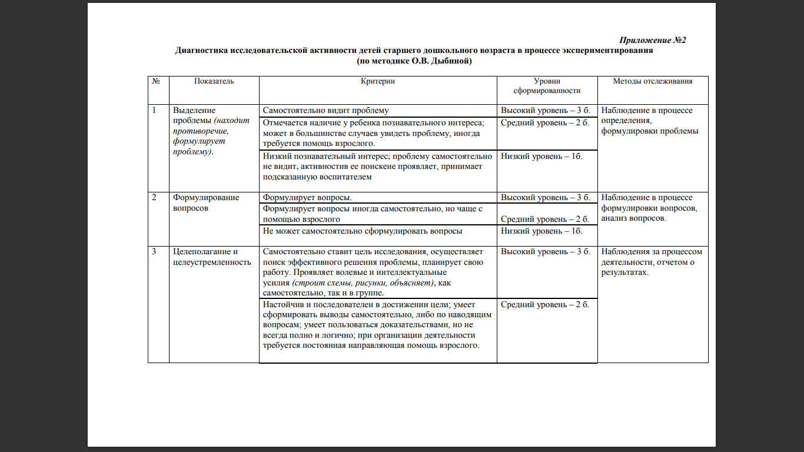**Диагностика исследовательской активности детей старшего дошкольного возраста в процессе экспериментирования (по методике О.В. Дыбиной)**

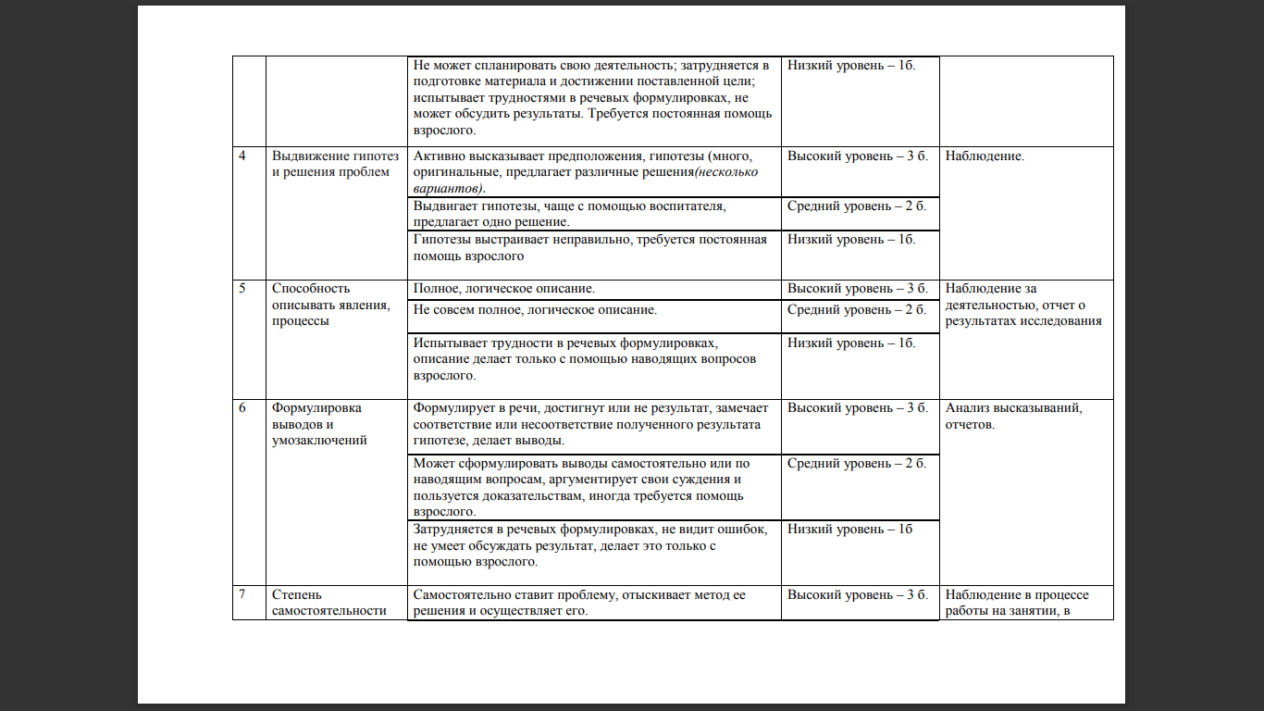

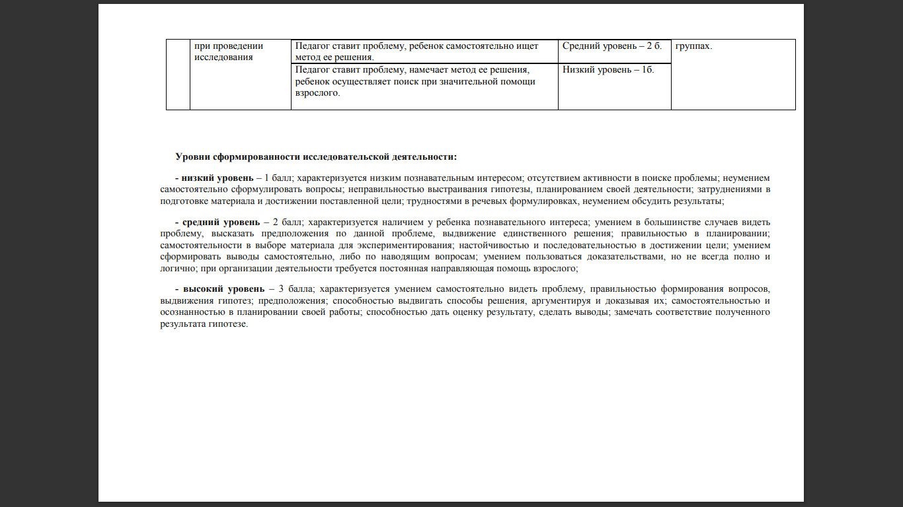

**Уровни сформированности исследовательской деятельности:**

**- низкий уровень** – 1 балл; характеризуется низким познавательным интересом; отсутствием активности в поиске проблемы; неумением самостоятельно сформулировать вопросы; неправильностью выстраивания гипотезы, планированием своей деятельности; затруднениями в подготовке материала и достижении поставленной цели; трудностями в речевых формулировках, неумением обсудить результаты;

**- средний уровень** – 2 балл; характеризуется наличием у ребенка познавательного интереса; умением в большинстве случаев видеть проблему, высказать предположения по данной проблеме, выдвижение единственного решения; правильностью в планировании; самостоятельности в выборе материала для экспериментирования; настойчивостью и последовательностью в достижении цели; умением сформировать выводы самостоятельно, либо по наводящим вопросам; умением пользоваться доказательствами, но не всегда полно и логично; при организации деятельности требуется постоянная направляющая помощь взрослого;

**- высокий уровень** – 3 балла; характеризуется умением самостоятельно видеть проблему, правильностью формирования вопросов, выдвижения гипотез; предположения; способностью выдвигать способы решения, аргументируя и доказывая их; самостоятельностью и осознанностью в планировании своей работы; способностью дать оценку результату, сделать выводы; замечать соответствие полученного результата гипотезе.

**Приложение 2**

**Сводная карта формирования навыков экспериментирования**

|  |  |  |  |  |  |  |  |  |  |
| --- | --- | --- | --- | --- | --- | --- | --- | --- | --- |
| № | Ф.И. ребенка | Выделение  проблемы | Формулиро-вание  вопросов | Целеполагание и  целеустремленность | Выдви  жение  гипотез и  решение  проблем | Способность  описывать  явления,  процессы | Формулировка выводов и  умозаключе  ний | Степень  Самостоятель  ности при  проведении  исследова  ния | Итого |
| 1. | Василиса А. | Низкий – 1б | Низкий – 1б | Низкий – 1б | Низкий – 1б | Низкий – 1б | Низкий – 1б | Низкий – 1б | Низкий-1 |
| 2 | Асатриянова София | Низкий– 1 б | Низкий– 1 б | Низкий– 1 б | Низкий– 1 б | Низкий– 1 б | Низкий– 1 б | Низкий– 1 б | Низкий-1 |
| 3 | Бектимиров Прохор | Средний– 2 б | Низкий– 1 б | Низкий– 1 б | Средний– 2 б | Средний– 2б | Средний– 2 б | Низкий– 1 б | Средний-1,6 |
| 4 | Богданова Ксения | Низкий– 1 б | Низкий– 1 б | Низкий– 1 б | Низкий– 1 б | Низкий– 1 б | Низкий– 1 б | Низкий– 1 б | Низкий-1 |
| 5 | Борзов Егор | Низкий– 1 б | Низкий– 1 б | Низкий– 1 б | Низкий– 1 б | Низкий– 1 б | Низкий– 1 б | Низкий– 1 б | Низкий-1 |
| 6 | Данилов Степан | Средний– 2 б | Низкий– 1 б | Низкий– 1 б | Низкий– 1 б | Средний– 2 б | Средний– 2 б | Низкий– 1 б | Низкий 1,4 |
| 7 | Ермилов Егор | Низкий– 1 б | Низкий– 1 б | Низкий– 1 б | Низкий– 1 б | Средний– 2 б | Средний– 2 б | Низкий– 1 б | Низкий 1,3 |
| 8 | Ильюшенко Денис | Низкий– 1 б | Низкий– 1 б | Низкий– 1 б | Низкий– 1 б | Низкий– 1 б | Низкий– 1 б | Низкий– 1 б | Низкий-1 |
| 9 | Кондус Виктория | Низкий– 1 б | Низкий– 1 б | Низкий– 1 б | Средний– 2б | Низкий– 1 б | Низкий– 1 б | Низкий– 1 б | Низкий-1,1 |
| 10 | Коноплева Ксения | Низкий– 1 б | Низкий– 1 б | Низкий– 1 б | Средний– 2б | Низкий– 1 б | Низкий– 1 б | Низкий– 1 б | Низкий-1,1 |
| 11 | Кочергин Михаил | Низкий– 1 б | Низкий– 1 б | Низкий– 1 б | Низкий– 1 б | Низкий– 1 б | Низкий– 1 б | Низкий– 1 б | Низкий-1 |
| 12 | Куминов Роман | Низкий– 1 б | Низкий– 1 б | Низкий– 1 б | Низкий– 1 б | Низкий– 1 б | Низкий– 1 б | Низкий– 1 б | Низкий-1 |
| 13 | Куницкий Арсений | Средний– 2 б | Низкий– 1 б | Средний– 2 б | Средний– 2б | Средний– 2б | Средний– 2б | Низкий– 1б | Средний-1,7 |
| 14 | Милякова София | Средний– 2 б | Низкий– 1 б | Средний– 2 б | Средний– 2 б | Средний– 2 б | Средний– 2 б | Низкий– 1 б | Средний-1,7 |
| 15 | Николаев Никита | Средний– 2 б | Низкий– 1 б | Средний– 2 б | Средний– 2 б | Высокий– 3 б | Средний– 2 б | Средний– 2 б | Средний-2 |
| 16 | Новикова Кира | Низкий– 1 б | Низкий– 1 б | Низкий– 1 б | Низкий– 1 б | Низкий– 1 б | Низкий– 1 б | Низкий– 1 б | Низкий-1 |
| 17 | Палкина Екатерина | Низкий– 1 б | Низкий– 1б | Низкий– 1б | Низкий– 1 б | Низкий– 1 б | Низкий– 1 б | Низкий– 1 б | Низкий-1 |
| 18 | Полосков Иван | Средний– 2 б | Средний– 2 б | Средний– 2 б | Высокий– 3 б | Высокий– 3 б | Высокий– 3 б | Средний– 2 б | Средний-2,4 |
| 19 | Соболева Арина | Низкий– 1 б | Низкий– 1 б | Низкий– 1 б | Низкий– 1 б | Низкий– 1 б | Низкий– 1 б | Низкий– 1 б | Низкий-1 |
| 20 | Тихонова Вероника | Низкий– 1 б | Низкий– 1 б | Низкий– 1 б | Низкий– 1 б | Низкий– 1 б | Низкий– 1 б | Низкий– 1 б | Низкий-1 |
| 21 | Филиппов Артем | Низкий– 1 б | Низкий– 1 б | Низкий– 1 б | Низкий– 1 б | Низкий– 1 б | Низкий– 1 б | Низкий– 1 б | Низкий-1 |
| 22 | Штоль Лика | Низкий– 1 б | Низкий– 1 б | Низкий– 1 б | Низкий– 1 б | Низкий– 1 б | Низкий– 1 б | Низкий– 1 б | Низкий-1 |
| Итого | | Низкий – 16  Средний – 6 | Низкий – 21  Средний – 1 | Низкий – 18  Средний – 4 | Низкий – 15  Средний – 6  Высокий – 1 | Низкий – 15  Средний – 5  Высокий – 2 | Низкий – 15  Средний – 6  Высокий – 1 | Низкий – 20  Средний – 2 | Низкий – 17,9  Средний – 9,4 |

# Приложение 3

# Приложение 4

**Фотографии центра экспериментирования**

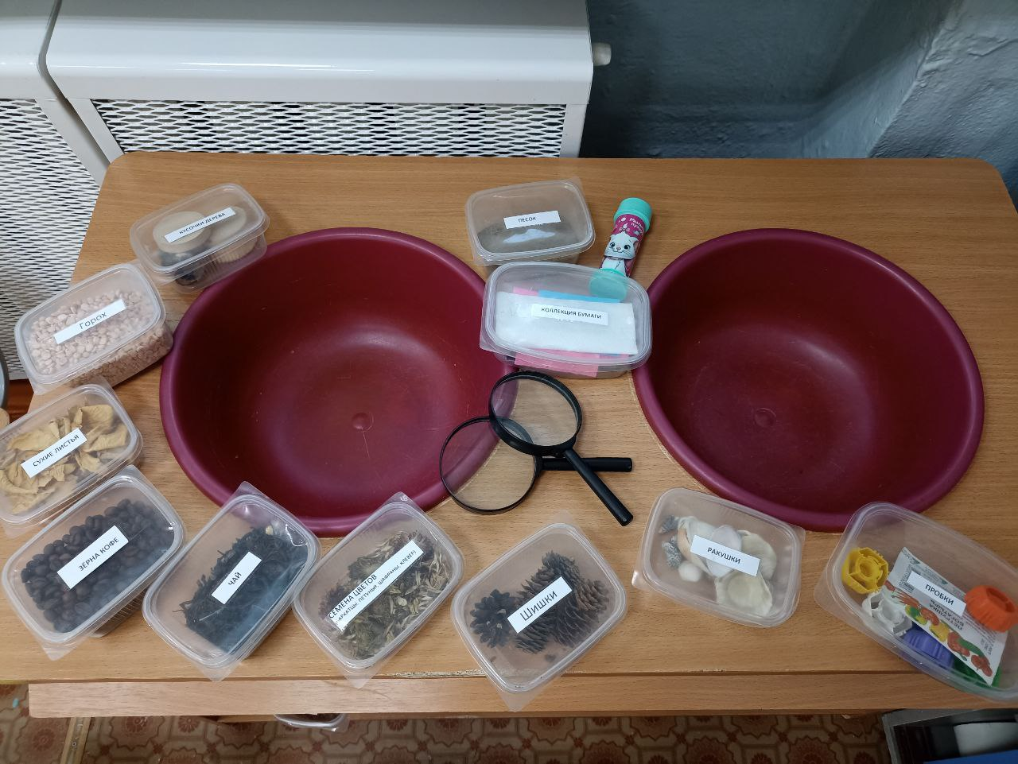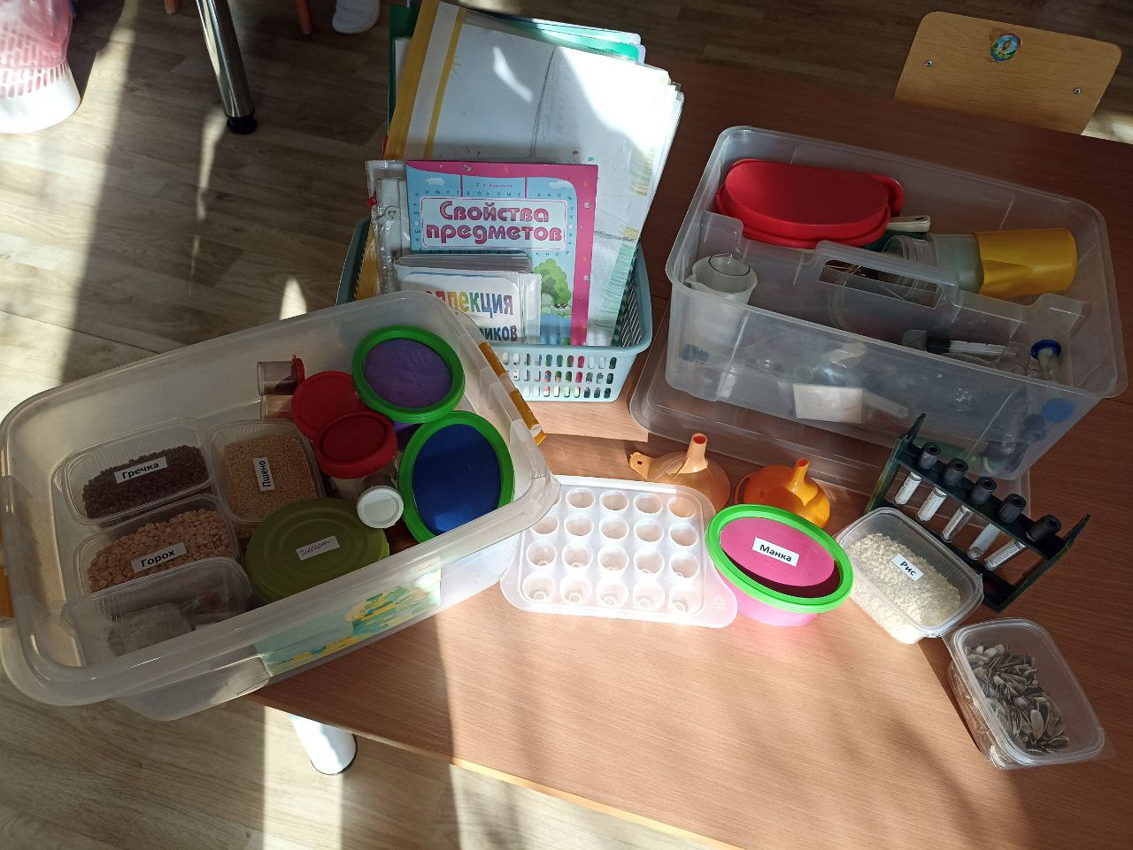

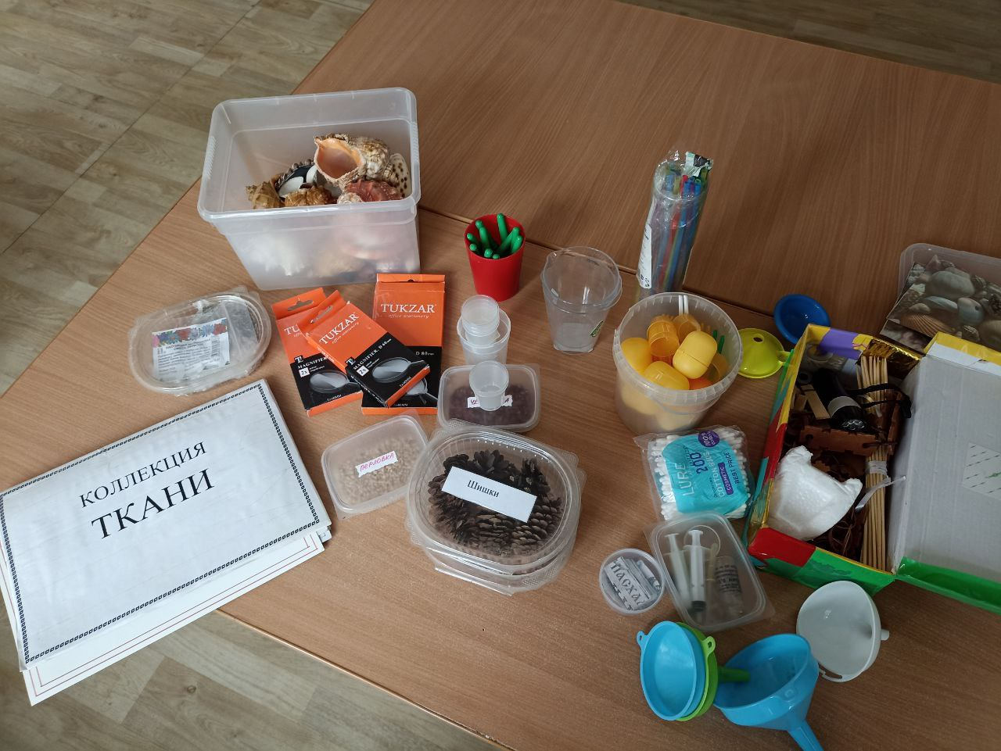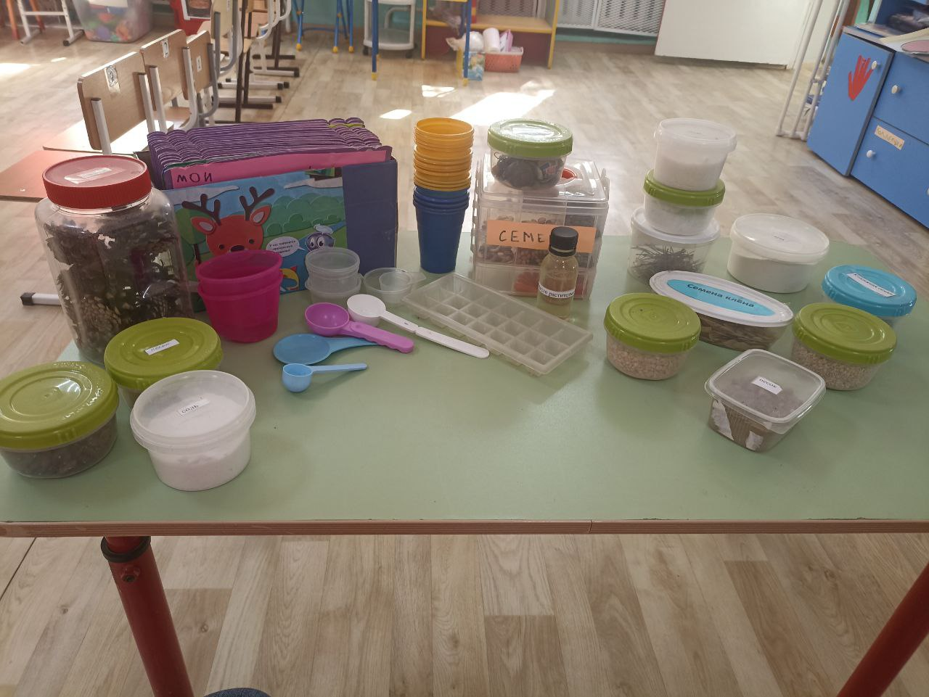

# Приложение 5

**Технологическая карта занятия**

**Тема занятия:** «Эксперименты со Снеговиком»

**Образовательная область:** познавательное развитие

**Возрастная группа:** старшая группа (5- 6 лет)

**Цель занятия:** заполнение карты эксперимента о свойствах воды и снега при помощи условных обозначений в процессе проведения экспериментов со снегом и водой.

**Задачи занятия:**

**Обучающая:** определять и называть свойства снега (тает в воде, меняет состояние в зависимости от температуры) в ходе проведения эксперимента.

**Развивающая:** выдвигать гипотезу о том, что снег может растаять в воде, проверять ее в ходе эксперимента, делать вывод о зависимости состояния воды от температуры.

**Воспитательная:** соблюдать правила техники безопасности в ходе проведения эксперимента, убрать рабочее место.

**Исследовательские умения, формируемые в ходе экспериментирования:** выделение проблемы, формулирование вопросов, выдвижение гипотез, формулирование выводов.

**Планируемые результаты занятия:**

1. Дети заполнят карты эксперимента о свойствах воды и снега при помощи условных обозначений в процессе проведения экспериментов со снегом и водой.
2. Дети будут определять, и называть свойства снега (тает в воде, меняет состояние в зависимости от температуры) в ходе проведения эксперимента.
3. Дети будут выдвигать гипотезу о том, что снег может растаять в воде, проверять ее в ходе эксперимента, делать вывод о зависимости состояния воды от температуры.
4. Дети будут соблюдать правила техники безопасности в ходе проведения эксперимента, убрать рабочее место.

**Материалы и оборудование:** контейнер с холодной водой, контейнер с теплой водой, контейнер со снегом, стаканчики с разметкой, ложки, салфетки, карты эксперимента.

|  |  |  |  |  |  |
| --- | --- | --- | --- | --- | --- |
| № | Этапы, продолжительность | Задачи этапа | Деятельность педагога | Методы, формы, приемы | Предполагаемая деятельность детей |
| 1. | Организационно – мотивационный этап | Настроиться на предстоящую деятельность | Ребята отгадайте мою загадку.  Из снега соберём комок.  Поставим сверху мы горшок.  Заменит нос ему морковка.  Метлу в руках он держит ловко.  Наденем шарфик мы ему  И не замёрзнет он в пургу.  К теплу он вовсе не привык.  Ведь это чудо – (СНЕГОВИК)  – Правильно ребята, это снеговик. Скажите мне, пожалуйста, а вы любите лепить снеговика?  Стук в дверь.  - Ой, кто это, ребята. Сидите тихонько, а я посмотрю. (Заношу письмо)  «Снеговик прислал письмо с вопросом: Почему я таю? Поможем разобраться?». | Словесный  (загадка, беседа) | Дети отгадывают загадку.  Проявляют интерес к письму и новому месту. |
| 2. Основной этап | | | | | |
| 2.1 | Подготовительные упражнения | Развить умение видеть проблему | Воспитатель предлагает детям, разделиться на 3 подгруппы для проведения экспериментирования.  Воспитатель предлагает детям задание: «Смотреть на мир чужими глазами». Педагог показывает детям мяч и просит описать его. Затем говорит, что хочет положить мяч на гладкую, слегка наклонную поверхность. Можно ли это сделать? Почему нельзя? Дети предлагают выходы и проводят эксперименты, подтверждающие их правоту. | Словесный (объяснение) | Дети делятся на 3 подгруппы для проведения экспериментирования.  Дети обсуждают ситуацию, выдвигают идеи и проводят эксперименты. |
| 2.2 | Постановка проблемы | Сформулировать проблемный вопрос | Вопрос: почему снег тает в воде? Зависит ли скорость таяния от температуры? | Практический: (проблемная ситуация) | Дети обсуждают вопрос: «Почему снег тает в воде?»  Предполагают, зависит ли скорость таяния от температуры. |
| 2.3 | Выдвижение гипотезы | Выдвигать гипотезу о том, что снег может растаять в воде, проверять ее в ходе эксперимента, делать вывод о зависимости состояния воды от температуры. | Воспитатель: предположим, что снег будет таять медленнее в холодной воде. Как проверить эту гипотезу?  Как можно ускорить процесс таяния снега в воде?  Фиксация: дети рисуют в картах экспериментов предполагаемые результаты (синий кружок — холодная вода, красный — горячая). | Словесный (вопросы)  Практический (фиксация предполагаемых результатов) | Дети выдвигают гипотезу: «Снег будет таять медленнее в холодной воде».  Рисуют предполагаемые результаты в картах экспериментов (синий кружок — холодная вода, красный — горячая). |
| 2.4 | Выбор методов проведения эксперимента | Планировать ход эксперимента | Обсуждение: «Как проверим? Что нам понадобится?» (контейнеры с водой разной температуры, снег, ложки).  Повторение правил техники безопасности. | Словесный (вопросы)  Словесный (правила техники безопасности) | Дети обсуждают, что понадобится для эксперимента (контейнеры с водой разной температуры, снег, ложки).  Повторяют правила безопасности. |
| 2.5 | Проведение эксперимента | Формировать навыки экспериментирования, наблюдения | Дети добавляют снег в холодную и горячую воду.  Наблюдают, сравнивают скорость таяния.  Фиксируют изменения (уровень воды, состояние снега). | Практический (проведение эксперимента)  Наглядный (фиксация изменений) | Дети добавляют снег в холодную и горячую воду.  Наблюдают и сравнивают скорость таяния.  Фиксируют изменения (уровень воды, состояние снега). |
| 2.6 | Обобщение выводов | Анализировать и делать выводы | Вопросы для анализа:  Какие выводы можно сделать на основании проведенных экспериментов?  «Где снег растаял быстрее? Почему?»  «Что произошло с водой в контейнерах? Почему её стало больше?»  «Как температура влияет на снег?»  Вывод: «Снег тает из-за тепла. Чем горячее вода, тем быстрее таяние». | Словесный (вопросы) | Дети отвечают на вопросы |
| 3. | Заключительный этап | Подвести итоги занятия | Вопросы детям:  «Что было самым интересным?»  «Какое было сложным?»  «Что нового узнали о снеге?»  «Почему снеговик весной исчезает?»  Итог: «Снег меняется от температуры: в тепле тает, превращаясь в воду»  Уборка рабочего места. | Словесный (вопросы) | Дети делятся своими впечатлениями, отвечают на вопросы.  Анализируют свою работу и делают выводы.  Убирают рабочее место. |

**Технологическая карта занятия**

**Тема занятия:** «Виртуальная экскурсия в лабораторию»

**Образовательная область:** познавательное развитие

**Возрастная группа:** старшая группа (5-6 лет)

**Цель занятия:** заполнение карты эксперимента о свойствах магнитов при помощи условных обозначений в процессе проведения экспериментов с магнитами.

**Задачи занятия:**

**Обучающая:** определять и называть свойства магнитов (притягивают металлические предметы, имеют полюса) в ходе проведения эксперимента.

**Развивающая:** выдвигать гипотезу о том, что магниты могут притягивать металлические предметы, проверять её в ходе эксперимента, делать вывод о зависимости силы притяжения от расстояния.

**Воспитательная:** соблюдать правила техники безопасности в ходе проведения эксперимента, убрать рабочее место.

**Исследовательские умения, формируемые в ходе экспериментирования:** выделение проблемы, формулирование вопросов, выдвижение гипотез, формулирование выводов.

**Планируемые результаты занятия:**

1. Дети заполнят карты эксперимента о свойствах магнитов при помощи условных обозначений в процессе проведения экспериментов с магнитами.
2. Дети будут определять, и называть свойства магнитов (притягивают металлические предметы, имеют полюса) в ходе проведения эксперимента.
3. Дети будут выдвигать гипотезу о том, что магниты могут притягивать металлические предметы, проверять её в ходе эксперимента, делать вывод о зависимости силы притяжения от расстояния.
4. Дети будут соблюдать правила техники безопасности в ходе проведения эксперимента, убрать рабочее место.

**Материалы и оборудование:** ноутбук, ИКТ-оборудование, видеоролик виртуальной экскурсии по лаборатории, магниты, металлические предметы (скрепки, гвозди, ключи), карты эксперимента.

|  |  |  |  |  |  |
| --- | --- | --- | --- | --- | --- |
| № | Этапы, продолжительность | Задачи этапа | Деятельность педагога | Методы, формы, приемы | Предполагаемая деятельность детей |
| 1. | Организационно-мотивационный этап | Настроиться на предстоящую деятельность на экскурсии. | Воспитатель приветствует детей и сообщает, что сегодня на занятии им нужно будет провести эксперименты с магнитами. Предлагает детям разбиться на группы и начать работу. | Словесный (объяснение) | Приветствуют воспитателя и друг друга. |
| 2. | Основной этап | | | | |
| 2.1 | Подготовительные упражнения | Разложить карточки к соответствующим изображениям, собрать картинку и назвать атрибуты: микроскоп, колба, пробирки.  Развить умение видеть проблему | Д/И №1 «Лото Лаборатория».  Цель: ознакомление детей с профессией «лаборант».  Правила игры:  Воспитатель показывает и называет карточку, игрок находит её на своём игровом поле и располагает на соответствующем изображении.  Воспитатель показывает карточку и спрашивает: «У кого?». Игрок находит соответствующее изображение на своём игровом поле, называет, что изображено на карточке, и располагает её на соответствующем изображении.  Игра продолжается до тех пор, пока все игровые поля не будут заполнены раздаточными карточками. Выигрывает тот, кто первым заполнит своё игровое поле.  Перед экспериментированием воспитатель предлагает 2 упражнения:  Упражнение 1: «Сколько значений у предмета» (А.И. Савенков)  - Детям предлагается магнит.  - Задание: придумать, как его можно использовать необычным способом (например, как держатель для бумаг, как часть игрушки и т. д.).  Упражнение 2: «Вопросы от предмета»  - Педагог показывает магнит и предлагает детям задать ему вопросы:  «Почему ты притягиваешь металл?»  «Можешь ли ты притягивать что-то еще?»  «Что будет, если к тебе поднести другой магнит?» | Игровой  (дидактическая игра)  Игровой (дидактические упражнения),  Словесный (вопросы) | Д/И №1: «Лото Лаборатория».  Игровые действия: воспитатель показывает и называет карточку, дети находят её на своём игровом поле, и располагает на соответствующем изображении.  Воспитатель показывает карточку и спрашивает:  «У кого?». Игрок находит соответствующее изображение на своём игровом поле, называет, что изображено на карточке, и располагает её на соответствующем изображении.  Дети придумывают необычные способы использования магнита, задают вопросы, формулируют предположения. |
| 2.2 | Постановка проблемы | Сформулировать проблемный вопрос | Воспитатель задает вопрос: почему магниты притягивают металлические предметы? Зависит ли сила притяжения от расстояния? | Практический (проблемная ситуация) | Дети обсуждают вопрос: «Почему магниты притягивают металлические предметы?». Предполагают, зависит ли сила притяжения от расстояния. |
| 2.3 | Выдвижение гипотезы | Выдвигать гипотезу о том, что магниты могут притягивать металлические предметы, проверять её в ходе эксперимента, делать вывод о зависимости силы притяжения от расстояния. | Воспитатель предлагает детям выдвинуть гипотезу: предположим, что магниты будут сильнее притягивать металлические предметы на близком расстоянии. Как проверить эту гипотезу? Как можно изменить силу притяжения?  Фиксация: дети рисуют в картах экспериментов предполагаемые результаты (близкое расстояние — сильное притяжение, далекое — слабое). | Словесный (вопросы), Практический (фиксация предполагаемых результатов) | Дети выдвигают гипотезу: «Магниты будут сильнее притягивать металлические предметы на близком расстоянии».  Рисуют предполагаемые результаты в картах экспериментов (близкое расстояние — сильное притяжение, далекое — слабое). |
| 2.4 | Выбор методов проведения эксперимента | Планировать ход эксперимента | Воспитатель обсуждает с детьми: «как проверим? Что нам понадобится?» (магниты, металлические предметы). Повторение правил техники безопасности. | Словесный (вопросы), Словесный (правила техники безопасности) | Дети обсуждают, что понадобится для эксперимента (магниты, металлические предметы). Повторяют правила безопасности. |
| 2.5 | Проведение эксперимента | Формировать навыки экспериментирования, наблюдения | Дети проводят эксперименты с магнитами: подносят магниты к металлическим предметам на разном расстоянии. Наблюдают, сравнивают силу притяжения. Фиксируют изменения (сила притяжения, расстояние). | Практический (проведение эксперимента), Наглядный (фиксация изменений) | Дети проводят эксперименты с магнитами: подносят магниты к металлическим предметам на разном расстоянии. Наблюдают и сравнивают силу притяжения. Фиксируют изменения (сила притяжения, расстояние). |
| 2.6 | Обобщение выводов | Анализировать и делать выводы | Воспитатель задает вопросы для анализа: какие выводы можно сделать на основании проведенных экспериментов? «Где сила притяжения была сильнее? Почему?» «Что произошло с металлическими предметами? Почему они притянулись?» «Как расстояние влияет на силу притяжения?» Вывод: «Магниты притягивают металлические предметы. Чем ближе расстояние, тем сильнее притяжение». | Словесный (вопросы) | Дети отвечают на вопросы. |
| 3. | Заключительный этап | Подвести итоги занятия | Воспитатель задает детям вопросы: «Что было самым интересным?» «Какое было сложным?» «Что нового узнали о магнитах?» «Почему магниты притягивают металлические предметы?» Итог: «магниты притягивают металлические предметы. Чем ближе расстояние, тем сильнее притяжение». Уборка рабочего места. | Словесный (вопросы) | Дети делятся своими впечатлениями, отвечают на вопросы. Анализируют свою работу и делают выводы. Убирают рабочее место. |

**Технологическая карта занятия**

**Тема занятия:** «Эксперименты от Карлсона»

**Образовательная область:** познавательное развитие

**Возрастная группа:** старшая группа (5-6 лет)

**Цель занятия:** заполнение карты эксперимента о свойствах камней и песка при помощи условных обозначений в процессе проведения экспериментов с камнями и песком.

**Задачи занятия:**

**Обучающая:** определять и называть свойства камней и песка (размер, вес, текстура) в ходе проведения эксперимента.

**Развивающая:** выдвигать гипотезу о том, что камни тяжелее песка, проверять её в ходе эксперимента, делать вывод о различии в свойствах камней и песка.

**Воспитательная:** соблюдать правила техники безопасности в ходе проведения эксперимента, убрать рабочее место.

**Исследовательские умения, формируемые в ходе экспериментирования:** выделение проблемы, формулирование вопросов, выдвижение гипотез, формулирование выводов.

**Планируемые результаты занятия:**

1. Дети заполнят карты эксперимента о свойствах камней и песка при помощи условных обозначений в процессе проведения экспериментов с камнями и песком.
2. Дети будут определять, и называть свойства камней и песка (размер, вес, текстура) в ходе проведения эксперимента.
3. Дети будут выдвигать гипотезу о том, что камни тяжелее песка, проверять её в ходе эксперимента, делать вывод о различии в свойствах камней и песка.
4. Дети будут соблюдать правила техники безопасности в ходе проведения эксперимента, убрать рабочее место.

**Материалы и оборудование:** камни, песок, вода, баночки, карты эксперимента.

|  |  |  |  |  |  |
| --- | --- | --- | --- | --- | --- |
| № | Этапы, продолжительность | Задачи этапа | Деятельность педагога | Методы, формы, приемы | Предполагаемая деятельность детей |
| 1. | Организационно – мотивационный этап | Настроиться на предстоящую деятельность | Воспитатель включает аудио «Карлсона слова» и спрашивает: Ребята, вы узнали из какого это мультфильма. А что в этом мультфильме вам запомнилось больше всего. А кто был его другом? Представляете, ребята Карлсон летал и у нас он тоже побывал, посмотрите и что-то оставил на столах. Вы хотите узнать, что там находится? | Словесный (вопросы) | Ответы детей. |
| 2. | Основной этап | | | | |
| 2.1 | Подготовительные упражнения | Развить умение видеть проблему | Скажите, а что это за предметы?  Где эти предметы используются?  А давайте с вами вспомним, кто там работает? А что есть у этого работника? Давайте, мы сейчас с вами тоже превратимся в лаборантов и  будем с вами проводить эксперименты? Перед экспериментированием воспитатель предлагает 2 упражнения:  Упражнение «Смотреть на мир чужими глазами»: «Представьте, что вы — песчинка. Что вы чувствуете? А если вы камень?»  Упражнение «Сколько значений у предмета»: «Как ещё можно использовать камень и песок?» | Словесный (вопросы)  Игровой (дидактические упражнения) | Дети слушают внимательно воспитателя и отвечают на вопросы.  Дети фантазируют, предлагают необычные варианты использования. |
| 2.2 | Постановка проблемы | Сформулировать проблемный вопрос | Воспитатель задает вопрос: что тяжелее, камни или песок? Как можно это определить? | Практический (проблемная ситуация) | Дети обсуждают вопрос: «Что тяжелее, камни или песок?». Предполагают, как можно это определить. |
| 2.3 | Выдвижение гипотезы | Выдвигать гипотезу о том, что камни тяжелее песка, проверять её в ходе эксперимента, делать вывод о различии в свойствах камней и песка. | Воспитатель предлагает детям выдвинуть гипотезу: предположим, что камни тяжелее песка. Как проверить эту гипотезу? Фиксация: дети рисуют в картах экспериментов предполагаемые результаты (камни оседают быстрее, песок медленнее). | Словесный (вопросы), Практический (фиксация предполагаемых результатов) | Дети выдвигают гипотезу: «Камни тяжелее песка». Рисуют предполагаемые результаты в картах экспериментов (камни оседают быстрее, песок медленнее). |
| 2.4 | Выбор методов проведения эксперимента | Планировать ход эксперимента | Воспитатель обсуждает с детьми: «как проверим? Что нам понадобится?» (камни, песок, вода, баночки). Повторение правил техники безопасности. | Словесный (вопросы), Словесный (правила техники безопасности) | Дети обсуждают, что понадобится для эксперимента (камни, песок, вода, баночки). Повторяют правила безопасности. |
| 2.5 | Проведение эксперимента | Формировать навыки экспериментирования, наблюдения | Дети проводят эксперименты с камнями и песком: опускают одновременно в воду песок и камень, перемешивают. Наблюдают, сравнивают скорость оседания. Фиксируют изменения (скорость оседания). | Практический (проведение эксперимента), Наглядный (фиксация изменений) | Дети проводят эксперименты с камнями и песком: опускают одновременно в воду песок и камень, перемешивают. Наблюдают и сравнивают скорость оседания. Фиксируют изменения (скорость оседания). |
| 2.6 | Обобщение выводов | Анализировать и делать выводы | Воспитатель задает вопросы для анализа: какие выводы можно сделать на основании проведенных экспериментов? «Что оседает быстрее? Почему?» «Что произошло с камнями и песком в воде?» «Как вес влияет на скорость оседания?» Вывод: «камни тяжелее песка, поэтому они оседают быстрее». | Словесный (вопросы) | Дети отвечают на вопросы. |
| 3. | Заключительный этап | Подвести итоги занятия | Воспитатель задает детям вопросы: «Что было самым интересным?» «Какое было сложным?» «Что нового узнали о камнях и песке?» «Почему камни тяжелее песка?» Итог: «камни тяжелее песка, поэтому они оседают быстрее». Уборка рабочего места. | Словесный (вопросы) | Дети делятся своими впечатлениями, отвечают на вопросы. Анализируют свою работу и делают выводы. Убирают рабочее место. |

**Технологическая карта занятия**

**Тема занятия:** «Цветной лед»

**Образовательная область:** познавательное развитие

**Возрастная группа:** старшая группа (5-6 лет)

**Цель занятия:** заполнение карты эксперимента о свойствах окрашенного льда при помощи условных обозначений в процессе проведения экспериментов с окрашенным льдом и водой.

**Задачи занятия:**

**Обучающая:** определять и называть свойства окрашенного льда (тает в воде, меняет состояние в зависимости от температуры) в ходе проведения эксперимента.

**Развивающая:** выдвигать гипотезу о том, что окрашенный лед может растаять в воде, проверять её в ходе эксперимента, делать вывод о зависимости состояния воды от температуры.

**Воспитательная:** соблюдать правила техники безопасности в ходе проведения эксперимента, убрать рабочее место.

**Исследовательские умения, формируемые в ходе экспериментирования:** выделение проблемы, формулирование вопросов, выдвижение гипотез, формулирование выводов.

**Планируемые результаты занятия:**

1. Дети заполнят карты эксперимента о свойствах окрашенного льда при помощи условных обозначений в процессе проведения экспериментов с окрашенным льдом и водой.
2. Дети будут определять, и называть свойства окрашенного льда (тает в воде, меняет состояние в зависимости от температуры) в ходе проведения эксперимента.
3. Дети будут выдвигать гипотезу о том, что окрашенный лед может растаять в воде, проверять её в ходе эксперимента, делать вывод о зависимости состояния воды от температуры.
4. Дети будут соблюдать правила техники безопасности в ходе проведения эксперимента, убрать рабочее место.

**Материалы и оборудование:** окрашенный лед, чашки с теплой и холодной водой, карты эксперимента.

|  |  |  |  |  |  |
| --- | --- | --- | --- | --- | --- |
| № | Этапы, продолжительность | Задачи этапа | Деятельность педагога | Методы, формы, приемы | Предполагаемая деятельность детей |
| 1. | Организационно – мотивационный этап | Настроиться на предстоящую деятельность | Воспитатель рассказывает детям о том, что сегодня пришло письмо и в нем было написано (зачитывает) что умный мишка с Антарктиды отправил посылкой лед, и задал вам задание, провести со льдом эксперимент, где смогут увидеть, как окрашенный лед тает в воде. | Словесный (рассказ, объяснение)  Наглядный (рассматривание льда) | Слушают воспитателя, рассматривают лед. |
| 2. | Основной этап | | | | |
| 2.1 | Подготовительные упражнения | Развить умение видеть проблему | Перед экспериментированием воспитатель предлагает 2 упражнения: 1. «Смотреть на мир чужими глазами»  «Представьте, что вы кусочек льда. Что вы чувствуете в холодной воде? А в тёплой?»  2. «Что было бы, если...»  «Если лёд не тает, что произойдёт с водой?» | Игровой (дидактические упражнения) | Дети высказывают свои фантазии |
| 2.2 | Постановка проблемы | Сформулировать проблемный вопрос | Воспитатель задает вопрос: почему окрашенный лед тает в воде? Зависит ли скорость таяния от температуры воды? | Практический (проблемная ситуация) | Дети обсуждают вопрос: «Почему окрашенный лед тает в воде? Зависит ли скорость таяния от температуры воды?» |
| 2.3 | Выдвижение гипотезы | Выдвигать гипотезу о том, что окрашенный лед может растаять в воде, проверять её в ходе эксперимента, делать вывод о зависимости состояния воды от температуры. | Воспитатель предлагает детям выдвинуть гипотезу: предположим, что окрашенный лед будет таять быстрее в теплой воде. Как проверить эту гипотезу? Фиксация: дети рисуют в картах экспериментов предполагаемые результаты (лед тает быстрее в теплой воде, медленнее в холодной). | Словесный (вопросы), Практический (фиксация предполагаемых результатов) | Дети выдвигают гипотезу: «Окрашенный лед будет таять быстрее в теплой воде».  Рисуют предполагаемые результаты в картах экспериментов (лед тает быстрее в теплой воде, медленнее в холодной). |
| 2.4 | Выбор методов проведения эксперимента | Планировать ход эксперимента | Воспитатель обсуждает с детьми: «как проверим? Что нам понадобится?» (окрашенный лед, чашки с теплой и холодной водой). Повторение правил техники безопасности. | Словесный (вопросы), Словесный (правила техники безопасности) | Дети обсуждают, что понадобится для эксперимента (окрашенный лед, чашки с теплой и холодной водой). Повторяют правила безопасности. |
| 2.5 | Проведение эксперимента | Формировать навыки экспериментирования, наблюдения | Дети проводят эксперименты с окрашенным льдом: опускают окрашенный лед в чашки с теплой и холодной водой. Наблюдают, сравнивают скорость таяния. Фиксируют изменения (скорость таяния, изменение цвета воды). | Практический (проведение эксперимента), Наглядный (фиксация изменений) | Дети проводят эксперименты с окрашенным льдом: опускают окрашенный лед в чашки с теплой и холодной водой. Наблюдают и сравнивают скорость таяния. Фиксируют изменения (скорость таяния, изменение цвета воды). |
| 2.6 | Обобщение выводов | Анализировать и делать выводы | Воспитатель задает вопросы для анализа: Какие выводы можно сделать на основании проведенных экспериментов? «Где лед растаял быстрее? Почему?» «Что произошло с водой в чашках? Почему её цвет изменился?» «Как температура влияет на таяние льда?»  Вывод: «окрашенный лед тает из-за тепла. Чем теплее вода, тем быстрее таяние» | Словесный (вопросы) | Дети отвечают на вопросы. |
| 3. | Заключительный этап | Подвести итоги занятия | Воспитатель задает детям вопросы: «Что было самым интересным?» «Какое было сложным?» «Что нового узнали об окрашенном льде?» «Почему окрашенный лед тает в воде?» Итог: «Окрашенный лед тает из-за тепла. Чем теплее вода, тем быстрее таяние». Уборка рабочего места. | Словесный (вопросы) | Дети делятся своими впечатлениями, отвечают на вопросы. Анализируют свою работу и делают выводы. Убирают рабочее место. |

**Технологическая карта занятия**

**Тема занятия:** «Волшебные облака»

**Образовательная область:** познавательное развитие

**Возрастная группа:** старшая группа (5-6 лет)

**Цель занятия:** заполнение карты эксперимента о свойствах пены и воды при помощи условных обозначений в процессе проведения экспериментов с пеной и водой.

**Задачи занятия:**

**Обучающая:** определять и называть свойства пены и воды (плотность, взаимодействие) в ходе проведения эксперимента.

**Развивающая:** выдвигать гипотезу о том, что пена легче воды, проверять её в ходе эксперимента, делать вывод о взаимодействии пены и воды.

**Воспитательная:** соблюдать правила техники безопасности в ходе проведения эксперимента, убрать рабочее место.

**Исследовательские умения, формируемые в ходе экспериментирования:** выделение проблемы, формулирование вопросов, выдвижение гипотез, формулирование выводов.

**Планируемые результаты занятия:**

1. Дети заполнят карты эксперимента о свойствах пены и воды при помощи условных обозначений в процессе проведения экспериментов с пеной и водой.
2. Дети будут определять, и называть свойства пены и воды (плотность, взаимодействие) в ходе проведения эксперимента.
3. Дети будут выдвигать гипотезу о том, что пена легче воды, проверять её в ходе эксперимента, делать вывод о взаимодействии пены и воды.
4. Дети будут соблюдать правила техники безопасности в ходе проведения эксперимента, убрать рабочее место.

**Материалы и оборудование:** пена для бритья, прозрачная вода, пипетка, баночки, карты эксперимента.

|  |  |  |  |  |  |
| --- | --- | --- | --- | --- | --- |
| № | Этапы, продолжительность | Задачи этапа | Деятельность педагога | Методы, формы, приемы | Предполагаемая деятельность детей |
| 1. | Организационно – мотивационный этап | Настроиться на предстоящую деятельность | Воспитатель рассказывает детям о том, что сегодня они отправятся в путешествие в мир природы, где смогут увидеть, как взаимодействуют пена и вода. | Словесный (рассказ, объяснение) | Слушают воспитателя. |
| 2. | Основной этап | | | | |
| 2.1 | Подготовительные упражнения | Развить умение видеть проблему | Воспитатель предлагает детям выполнить упражнение: «Сколько значений у предмета». Воспитатель показывает пену для бритья и спрашивает, какие необычные способы её использования они могут придумать. | Словесный (обсуждение) | Дети предлагают различные варианты использования пены для бритья. |
| 2.2 | Постановка проблемы | Сформулировать проблемный вопрос | Воспитатель задает вопрос: почему пена не тонет в воде? Как взаимодействуют пена и вода? | Практический (проблемная ситуация) | Дети обсуждают вопрос: «Почему пена не тонет в воде? Как взаимодействуют пена и вода?» |
| 2.3 | Выдвижение гипотезы | Выдвигать гипотезу о том, что пена легче воды, проверять её в ходе эксперимента, делать вывод о взаимодействии пены и воды. | Воспитатель предлагает детям выдвинуть гипотезу: предположим, что пена легче воды. Как проверить эту гипотезу? Фиксация: дети рисуют в картах экспериментов предполагаемые результаты (пена плавает на поверхности воды). | Словесный (вопросы), Практический (фиксация предполагаемых результатов) | Дети выдвигают гипотезу: «Пена легче воды». Рисуют предполагаемые результаты в картах экспериментов (пена плавает на поверхности воды). |
| 2.4 | Выбор методов проведения эксперимента | Планировать ход эксперимента | Воспитатель обсуждает с детьми: «Как проверим? Что нам понадобится?» (пена для бритья, окрашенная вода, баночки). Повторение правил техники безопасности. | Словесный (вопросы), Словесный (правила техники безопасности) | Дети обсуждают, что понадобится для эксперимента (пена для бритья, окрашенная вода, баночки). Повторяют правила безопасности. |
| 2.5 | Проведение эксперимента | Формировать навыки экспериментирования, наблюдения | Дети проводят эксперименты с пеной и водой: добавляют пену в воду и наблюдают, как она плавает на поверхности. Наблюдают, сравнивают взаимодействие пены и воды. Фиксируют изменения (пена плавает на поверхности воды). | Практический (проведение эксперимента), Наглядный (фиксация изменений) | Дети проводят эксперименты с пеной и водой: добавляют пену в воду и наблюдают, как она плавает на поверхности. Наблюдают и сравнивают взаимодействие пены и воды. Фиксируют изменения (пена плавает на поверхности воды). |
| 2.6 | Обобщение выводов | Анализировать и делать выводы | Воспитатель задает вопросы для анализа: Какие выводы можно сделать на основании проведенных экспериментов? «Почему пена не тонет в воде?» «Что произошло с пеной и водой?» «Как взаимодействуют пена и вода?» Вывод: «пена легче воды, поэтому она плавает на поверхности». | Словесный (вопросы) | Дети отвечают на вопросы. |
| 3. | Заключительный этап | Подвести итоги занятия | Воспитатель задает детям вопросы: «Что было самым интересным?» «Какое было сложным?» «Что нового узнали о пене и воде?» «Почему пена не тонет в воде?» Итог: «пена легче воды, поэтому она плавает на поверхности».  Уборка рабочего места. | Словесный (вопросы) | Дети делятся своими впечатлениями, отвечают на вопросы. Анализируют свою работу и делают выводы. Убирают рабочее место. |

**Технологическая карта занятия**

**Тема занятия:** «Тонет-не тонет»

**Образовательная область:** познавательное развитие

**Возрастная группа:** старшая группа (5-6 лет)

**Цель занятия:** заполнение карты эксперимента о свойствах тяжелых и легких предметов при помощи условных обозначений в процессе проведения экспериментов с тяжелыми и легкими предметами.

**Задачи занятия:**

**Обучающая:** определять и называть свойства тяжелых и легких предметов (тонут или не тонут) в ходе проведения эксперимента.

**Развивающая:** выдвигать гипотезу о том, что тяжелые предметы тонут, а легкие нет, проверять её в ходе эксперимента, делать вывод о зависимости плавучести от веса.

**Воспитательная:** соблюдать правила техники безопасности в ходе проведения эксперимента, убрать рабочее место.

**Исследовательские умения, формируемые в ходе экспериментирования:** выделение проблемы, формулирование вопросов, выдвижение гипотез, формулирование выводов.

**Планируемые результаты занятия:**

1. Дети заполнят карты эксперимента о свойствах тяжелых и легких предметов при помощи условных обозначений в процессе проведения экспериментов с тяжелыми и легкими предметами.
2. Дети будут определять, и называть свойства тяжелых и легких предметов (тонут или не тонут) в ходе проведения эксперимента.
3. Дети будут выдвигать гипотезу о том, что тяжелые предметы тонут, а легкие нет, проверять её в ходе эксперимента, делать вывод о зависимости плавучести от веса.
4. Дети будут соблюдать правила техники безопасности в ходе проведения эксперимента, убрать рабочее место.

**Материалы и оборудование:** тяжелые и легкие предметы (камни, скрепки, брелоки из дерева, ластики, шарики резиновые, монета), чашки с водой, карты эксперимента.

|  |  |  |  |  |  |
| --- | --- | --- | --- | --- | --- |
| № | Этапы, продолжительность | Задачи этапа | Деятельность педагога | Методы, формы, приемы | Предполагаемая деятельность детей |
| 1. | Организационно – мотивационный этап | Настроиться на предстоящую деятельность | Воспитатель рассказывает детям о том, что сегодня они будут делать с тяжелыми и легкими предметами эксперимент, где смогут увидеть, как тяжелые и легкие предметы ведут себя в воде. | Словесный (рассказ, объяснение) | Слушают воспитателя. |
| 2. | Основной этап | | | | |
| 2.1 | Подготовительный этап | Развить умение задавать вопросы | Воспитатель предлагает детям выполнить упражнение: «Упражнение по описанию предмета». Воспитатель показывает тяжелый и легкий предметы и спрашивает, чем они отличаются и как могут вести себя в воде. | Словесный (обсуждение) | Дети обсуждают, чем отличаются тяжелые и легкие предметы, и предполагают, как они будут вести себя в воде. |
| 2.2 | Постановка проблемы | Сформулировать проблемный вопрос | Воспитатель задает вопрос: почему одни предметы тонут, а другие нет? Зависит ли это от их веса? | Практический (проблемная ситуация) | Дети обсуждают вопрос: «Почему одни предметы тонут, а другие нет? Зависит ли это от их веса?» |
| 2.3 | Выдвижение гипотезы | Выдвигать гипотезу о том, что тяжелые предметы тонут, а легкие нет, проверять её в ходе эксперимента, делать вывод о зависимости плавучести от веса. | Воспитатель предлагает детям выдвинуть гипотезу: предположим, что тяжелые предметы тонут, а легкие нет. Как проверить эту гипотезу? Фиксация: дети рисуют в картах экспериментов предполагаемые результаты (тяжелые предметы тонут, легкие нет). | Словесный (вопросы), Практический (фиксация предполагаемых результатов) | Дети выдвигают гипотезу: «Тяжелые предметы тонут, а легкие нет».  Рисуют предполагаемые результаты в картах экспериментов (тяжелые предметы тонут, легкие нет). |
| 2.4 | Выбор методов проведения эксперимента | Планировать ход эксперимента | Воспитатель обсуждает с детьми: «как проверим? Что нам понадобится?» (тяжелые и легкие предметы, чашки с водой). Повторение правил техники безопасности. | Словесный (вопросы), Словесный (правила техники безопасности) | Дети обсуждают, что понадобится для эксперимента (тяжелые и легкие предметы, чашки с водой). Повторяют правила безопасности. |
| 2.5 | Проведение эксперимента | Формировать навыки экспериментирования, наблюдения | Дети проводят эксперименты с тяжелыми и легкими предметами: опускают предметы в чашки с водой. Наблюдают, сравнивают, какие предметы тонут, а какие нет. Фиксируют изменения (плавучесть предметов). | Практический (проведение эксперимента), Наглядный (фиксация изменений) | Дети проводят эксперименты с тяжелыми и легкими предметами: опускают предметы в чашки с водой. Наблюдают и сравнивают, какие предметы тонут, а какие нет.  Фиксируют изменения (плавучесть предметов). |
| 2.6 | Обобщение выводов | Анализировать и делать выводы | Воспитатель задает вопросы для анализа: какие выводы можно сделать на основании проведенных экспериментов? «Какие предметы тонут? Почему?» «Какие предметы не тонут? Почему?» «Как вес влияет на плавучесть?» Вывод: «тяжелые предметы тонут, а легкие нет». | Словесный (вопросы) | Дети отвечают на вопросы. |
| 3. | Заключительный этап | Подвести итоги занятия | Воспитатель задает детям вопросы: «Что было самым интересным?» «Какое было сложным?» «Что нового узнали о тяжелых и легких предметах?» «Почему одни предметы тонут, а другие нет?» Итог: «тяжелые предметы тонут, а легкие нет». Уборка рабочего места. | Словесный (вопросы) | Дети делятся своими впечатлениями, отвечают на вопросы. Анализируют свою работу и делают выводы. Убирают рабочее место. |

**Технологическая карта занятия**

**Тема занятия:** «Исследование растворимости: вода, мука, соль и сахар»

**Образовательная область:** познавательное развитие

**Возрастная группа:** старшая группа (5-6 лет)

**Цель занятия:** заполнение карты эксперимента о свойствах сахара, соли и муки при помощи условных обозначений в процессе проведения экспериментов с сахаром, солью и мукой в воде.

**Задачи занятия:**

**Обучающая:** определять и называть свойства сахара, соли и муки (растворяются или нет) в ходе проведения эксперимента.

**Развивающая:** выдвигать гипотезу о том, что сахар и соль растворяются в воде, а мука нет, проверять её в ходе эксперимента, делать вывод о различии в свойствах сахара, соли и муки.

**Воспитательная:** соблюдать правила техники безопасности в ходе проведения эксперимента, убрать рабочее место.

**Исследовательские умения, формируемые в ходе экспериментирования:** выделение проблемы, формулирование вопросов, выдвижение гипотез, формулирование выводов.

**Планируемые результаты занятия:**

1. Дети заполнят карты эксперимента о свойствах сахара, соли и муки при помощи условных обозначений в процессе проведения экспериментов с сахаром, солью и мукой в воде.
2. Дети будут определять, и называть свойства сахара, соли и муки (растворяются или нет) в ходе проведения эксперимента.
3. Дети будут выдвигать гипотезу о том, что сахар и соль растворяются в воде, а мука нет, проверять её в ходе эксперимента, делать вывод о различии в свойствах сахара, соли и муки.
4. Дети будут соблюдать правила техники безопасности в ходе проведения эксперимента, убрать рабочее место.

**Материалы и оборудование:** сахар, соль, мука, чашки с теплой и холодной водой, лупы, карты эксперимента.

|  |  |  |  |  |  |
| --- | --- | --- | --- | --- | --- |
| № | Этапы, продолжительность | Задачи этапа | Деятельность педагога | Методы, формы, приемы | Предполагаемая деятельность детей |
| 1. | Организационно – мотивационный этап | Настроиться на предстоящую деятельность | Воспитатель рассказывает детям о том, что сегодня они будут делать с тяжелыми и легкими предметами эксперимент, где смогут увидеть, как тяжелые и легкие предметы ведут себя в воде. | Словесный (рассказ, объяснение) | Слушают воспитателя. |
| 2. | Основной этап | | | | |
| 2.1 | Подготовительные упражнения | Развить умение задавать вопросы | Воспитатель предлагает детям выполнить упражнение: «Упражнение по описанию предмета». Воспитатель показывает сахар, соль и муку и спрашивает, чем они отличаются и как могут вести себя в воде. | Словесный (обсуждение) | Дети обсуждают, чем отличаются сахар, соль и мука, и предполагают, как они будут вести себя в воде. |
| 2.2 | Постановка проблемы | Сформулировать проблемный вопрос | Воспитатель задает вопрос: почему сахар и соль растворяются в воде, а мука нет? Зависит ли это от температуры воды? | Практический (проблемная ситуация) | Дети обсуждают вопрос: «Почему сахар и соль растворяются в воде, а мука нет? Зависит ли это от температуры воды?» |
| 2.3 | Выдвижение гипотезы | Выдвигать гипотезу о том, что сахар и соль растворяются в воде, а мука нет, проверять её в ходе эксперимента, делать вывод о различии в свойствах сахара, соли и муки. | Воспитатель предлагает детям выдвинуть гипотезу: предположим, что сахар и соль растворяются в воде, а мука нет. Как проверить эту гипотезу? Фиксация: дети рисуют в картах экспериментов предполагаемые результаты (сахар и соль растворяются, мука нет). | Словесный (вопросы), Практический (фиксация предполагаемых результатов) | Дети выдвигают гипотезу: «Сахар и соль растворяются в воде, а мука нет».  Рисуют предполагаемые результаты в картах экспериментов (сахар и соль растворяются, мука нет). |
| 2.4 | Выбор методов проведения эксперимента | Планировать ход эксперимента | Воспитатель обсуждает с детьми: «Как проверим? Что нам понадобится?» (сахар, соль, мука, чашки с теплой и холодной водой, лупы). Повторение правил техники безопасности. | Словесный (вопросы), Словесный (правила техники безопасности) | Дети обсуждают, что понадобится для эксперимента (сахар, соль, мука, чашки с теплой и холодной водой, лупы). Повторяют правила безопасности. |
| 2.5 | Проведение эксперимента | Формировать навыки экспериментирования, наблюдения | Дети проводят эксперименты с сахаром, солью и мукой: добавляют сахар, соль и муку в чашки с теплой и холодной водой. Наблюдают, сравнивают, что растворяется, а что нет. Фиксируют изменения (растворимость, частицы). | Практический (проведение эксперимента), Наглядный (фиксация изменений) | Дети проводят эксперименты с сахаром, солью и мукой: добавляют сахар, соль и муку в чашки с теплой и холодной водой. Наблюдают и сравнивают, что растворяется, а что нет. Фиксируют изменения (растворимость, частицы). |
| 2.6 | Обобщение выводов | Анализировать и делать выводы | Воспитатель задает вопросы для анализа: какие выводы можно сделать на основании проведенных экспериментов? «Что растворяется в воде? Почему?» «Что не растворяется в воде? Почему?» «Как температура влияет на растворимость?» Вывод: «Сахар и соль растворяются в воде, а мука нет». | Словесный (вопросы) | Дети отвечают на вопросы. |
| 3. | Заключительный этап | Подвести итоги занятия | Воспитатель задает детям вопросы: «Что было самым интересным?» «Какое было сложным?» «Что нового узнали о сахаре, соли и муке?» «Почему сахар и соль растворяются в воде, а мука нет?» Итог: «сахар и соль растворяются в воде, а мука нет». Уборка рабочего места. | Словесный (вопросы) | Дети делятся своими впечатлениями, отвечают на вопросы. Анализируют свою работу и делают выводы. Убирают рабочее место. |

# Приложение 6

**Стендовая консультация №1**

***«Исследуем мир вместе с мамой»***

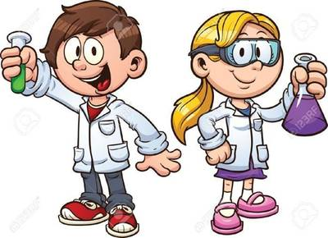В каждом ребенке заложено стремление познавать окружающий мир. Дети  каждый день стараются узнать что-то новое, и у них всегда много вопросов. Им можно объяснять некоторые явления, а можно наглядно показать, как работает та или иная вещь, тот или иной феномен. Отличный инструмент для этого – опыты и эксперименты.

Опыты помогают развивать речь, мышление, логику, творчество ребенка, наглядно показывать связи между живым и неживым в природе.

В связи с этим особый интерес представляет изучение детского экспериментирования.

***Детское экспериментирование*** — средство интеллектуального развития дошкольников. Ребенок – дошкольник сам по себе уже является исследователем, проявляя живой интерес к различному роду исследовательской деятельности, в частности – к экспериментированию.

Экспериментирование пронизывает все сферы детской деятельности: приём пищи, игру, образовательные области, прогулку, сон.

Опыты помогают развивать мышление, логику, творчество ребёнка, позволяют показать связи между живым и неживым в природе.

В процессе экспериментирования дошкольник получает возможность удовлетворить присущую ему любознательность, найти ответ на множество интересующих вопросов: Почему? Зачем? Как? Что будет если? почувствовать себя учёным, исследователем, первооткрывателем.

**Дома можно организовать несложные опыты и эксперименты**

Для этого не требуется больших усилий, только желание, немного фантазии и конечно, некоторые научные знания. Любое место в квартире может стать местом для эксперимента.

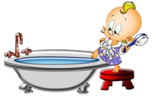**Например**, ванная комната. Во время мытья ребёнок может узнать много интересного о свойствах воды, мыла, о растворимости веществ.

**Например:** Что быстрее растворится: морская соль, пена для ванны, хвойный экстракт, кусочки мыла и т.п.   Разрешите ребенку играть с пустыми баночками, флакончиками, мыльницами. Поинтересуйтесь, куда больше воды поместится? Куда вода легче набирается? Сколько, по-твоему, воды нужно набрать, чтобы флакончик утонул?

**Другой пример** - кухня – это место, где ребёнок часто мешает маме, когда она готовит еду. Если у вас двое или трое детей, можно устроить соревнования между юными физиками. Поставьте на стол несколько одинаковых ёмкостей, и предложите детям растворять в воде различные продукты (крупы, муку, соль, сахар). Поинтересуйтесь у детей, что стало с продуктами и почему? Пусть дети сами ответят на эти вопросы. Важно только, чтобы вопросы ребёнка не оставались без ответа. Если вы не знаете точного (научного) ответа, необходимо обратится к справочной литературе, и постараться объяснить результат доступным для него языком.

***Эксперимент можно провести во время любой деятельности:***

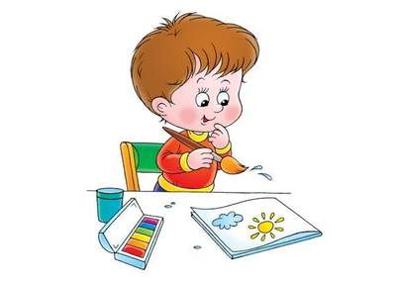

- Уборка комнаты – Как ты считаешь, с чего надо начать? Что для этого нужно? Что ты сможешь сделать сам? В чем тебе понадобится помощь?

Подобная ситуация развивает наблюдательность, умение планировать и подбирать необходимый материал для труда, рассчитывать свои силы.

- Поливка цветов – Всем ли растениям необходим одинаковый полив? Почему? Какие растения нужно обрызгивать? Какие нет? Зачем рыхлить землю?

Это поможет ребенку научиться высказывать свои суждения, фантазировать, аргументировать свою точку зрения.

-Ребёнок рисует (него кончилась зелёная краска)- Что будет, если смешать синюю и желтую краску?

Путём проб и ошибок ребёнок найдёт верное решение. Родителям следует выслушать все предположения ребенка, при этом необходимо учитывать каждое предположение, его верность, точность, логичность. Если ребенок затрудняется высказать способы решения задачи, можно предложить самим.

*Чем больше вы с ребенком будете****экспериментировать****, тем быстрее он познает окружающий его мир, и в дальнейшем будет активно проявлять познавательный интерес.*

**«Интересные эксперименты, которые можно провести дома»**

**Опыт: «Цветы лотоса»**

Вырежем из цветной бумаги цветы с длинными лепестками. При помощи карандаша закрутите лепестки к центру. А теперь опустите разноцветные лотосы на воду, налитую в таз. Буквально на ваших глазах лепестки цветов начнут распускаться. Это происходит потому, что бумага намокает, становится постепенно тяжелее и лепестки раскрываются.

**Опыт: «Подводная лодка».**

Для проведения опыта вам понадобятся: сырое яйцо, стакан с водой, несколько столовых ложек соли. Положим сырое яйцо в стакан с чистой водопроводной водой – яйцо опустится на дно стакана. Вынем яйцо из стакана и растворим в воде несколько ложек соли. Опустим яйцо в стакан с солёной водой – яйцо останется плавать на поверхности воды. Соль повышает плотность воды. Чем больше соли в воде, тем сложнее в ней утонуть. В знаменитом Мёртвом море вода настолько солёная, что человек без всяких усилий может лежать на её поверхности, не боясь утонуть. Когда опыт проведен, можно показать фокус. Подливая соленой воды, вы добьетесь того, что яйцо будет всплывать. Подливая пресную воду – того, что яйцо будет тонуть. Внешне соленая и пресная вода не отличается друг от друга, и это будет выглядеть удивительно.

 **Опыт: «Соломинка - шприц - пипетка»**

Для проведения опыта вам понадобятся: соломинка для коктейля, 2 стакана. Поставим рядом 2 стакана: один – с водой, другой – пустой. Опустим соломинку в воду. Зажмём указательным пальцем соломинку сверху и перенесём к пустому стакану. Снимем палец с соломинки – вода вытечет в пустой стакан. Проделав то же самое несколько раз, мы сможем перенести всю воду из одного стакана в другой. По такому же принципу работают шприц и пипетка, которая наверняка есть в вашей домашней аптечке.

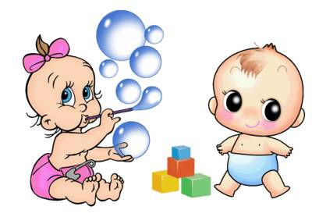**Опыт: «Мыльные пузыри»**

Материалы: жидкость для мытья посуды, чашка, соломинка.  
Процесс: Наполовину наполните чашку жидким мылом. Доверху налейте чашку водой и размешайте. Окуните соломинку в мыльный раствор. Осторожно подуйте в соломинку Итоги: У вас должны получиться мыльные пузыри. Почему? Молекулы мыла и воды соединяются, образуя структуру, напоминающую гармошку. Это позволяет мыльному раствору растягиваться в тонкий слой.

**Опыт: «Жидкое – твердое»**

Проведите «опыт» по плаванию парафина и его отвердению (можно использовать кусок парафиновой свечки). Пусть ребенок вместе с вами положит парафин в миску и расплавит его на плите в миске под вашим контролем. Несколько раз повторите: «парафин твердый – нагреваем – превращается в жидкость». Затем снимите с огня миску и понаблюдайте с ребенком за отвердением парафина.

**Опыт: «Выпаривание соли»**

Проведите с ребенком опыт по выпариванию соли из соленой воды. Размешайте в стакане ложку соли. Покажите ребенку, как соль растворилась в воде: вода прозрачная и соленая. Спросите у ребенка, где соль и почему ее не видно. Обратите внимание ребенка на то, что соль стала невидимой в воде, потому что она растворилась. Предложите зарисовать процесс растворения соли: первая фаза (соль на дне стакана), вторая (вода мутная, соль размешивается ложкой) и третья (соли не видно, вода прозрачная).

**Вот несколько советов для родителей по развитию поисково-исследовательской активности детей:**

1. Не следует отмахиваться от желаний ребенка, даже если они вам кажутся импульсивными, ведь в основе их может лежать важнейшее качество ребенка - любознательность.
2. Нельзя отказываться от совместных игр и действий с ребенком, ведь он не может развиваться в обстановке безучастности к нему взрослых.
3. Запреты без объяснений сковывают активность и самостоятельность ребенка. Если у вас возникает необходимость что-то запретить, то обязательно объясните, почему вы это запрещаете и помогите определить, что можно и как можно.
4. Не следует постоянно указывать на ошибки и недостатки деятельности ребенка. Осознание своей не успешности приводит к потере всякого интереса к этому виду деятельности.
5. Предоставляйте ребенку возможность действовать с разными предметами и материалами. Поощряйте экспериментирование с ними.
6. С раннего детства побуждайте малыша доводить начатое дело до конца; эмоционально оценивайте его волевые усилия и активность. Ваша положительная оценка для него важнее всего.

**При проведении эксперимента главное – безопасность вас и вашего ребёнка**

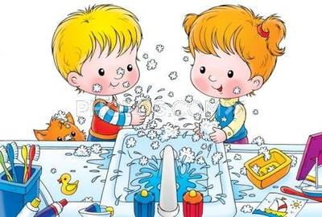Эксперименты составляют основу всякого знания, без них любые понятия превращаются в сухие абстракции. В дошкольном воспитании экспериментирование является тем методом обучения, который позволяет ребенку моделировать в своем сознании картину мира, основанную на собственных наблюдениях, опытах, установлении взаимозависимостей, закономерностей.

Давайте – же сделаем ребёнку жизнь интереснее и краше, будем стараться, чтобы у детей создавалось представление  о себе, как об умеющем, сообразительном, терпеливом. Всё это будет способствовать формированию у ребёнка любознательности самого высокого для дошкольника уровня. А в этом – залог его будущих учебных успехов и творческого отношения к любому делу, с которым он соприкоснётся.

**Исследовательская деятельность детей может стать одним из условий развития детской любознательности, а в конечном итоге познавательных интересов ребёнка**

**Список литературы**

1. Бурнышева, М. Г. "Развитие познавательной активности детей через экспериментально-исследовательскую деятельность". — М.: Мозаика-Синтез, 2015.
2. Вайткене, Л. Д. "Большая книга опытов и экспериментов для детей и взрослых". — М.: АСТ, 2018.
3. Дыбина, О. В. "Неизведанное рядом. Опыты и эксперименты для дошкольников" / О. В. Дыбина, Н. П. Рахманова, В. В. Щетина. — М.: ТЦ Сфера, 2010.
4. Короткова, Н. А. "Познавательно-исследовательская деятельность старших дошкольников" // Ребенок в детском саду. — 2009. — №3. — С. 4–12.
5. Куликовская, И. Э., Совгир, Н. Н. "Детское экспериментирование. Старший дошкольный возраст". — М.: Педагогическое общество России, 2005.

****Стендовая консультация №2**

***Консультация для родителей***

***«Развитие познавательно-исследовательской деятельности дошкольников в природе»***

**Почему важно формировать исследовательские умения?**

Формирование исследовательских умений способствует развитию таких качеств, как:

* ***Любознательность***: дети учатся задавать вопросы и искать ответы самостоятельно.
* ***Критическое мышление****:* они начинают анализировать информацию и делать выводы.
* ***Творческое мышление****:* через эксперименты дети развивают воображение и способность находить нестандартные решения.
* ***Уверенность в себе****:* успешное проведение экспериментов повышает самооценку ребенка.

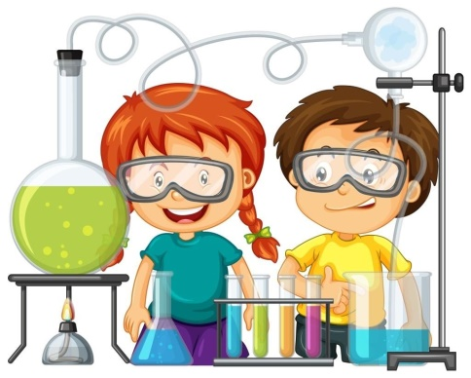**Основные принципы проведения экспериментов с детьми**

* **Безопасность**. Важно следить за безопасностью ребенка во время эксперимента. Избегайте использования опасных веществ и инструментов.
* **Простота**. Эксперименты должны быть простыми и понятными ребенку. Используйте доступные материалы и оборудование.
* **Интерес**. Выбирай темы, которые интересны вашему ребенку. Это может быть изучение свойств воды, воздуха, света и т.д.
* **Участие ребенка**. Позвольте ребенку самому проводить эксперименты под вашим руководством. Это поможет развить самостоятельность и ответственность.



**«Наблюдаем за природой»**

***Наблюдение за природой и погодой*** – это увлекательный способ познакомить детей с окружающим миром и научить их замечать изменения, происходящие вокруг нас. Исследовательская деятельность в этом контексте помогает детям не только расширять кругозор, но и развивает такие важные качества, как внимательность, наблюдательность и умение анализировать.

**Почему важно наблюдать за изменениями в природе?**

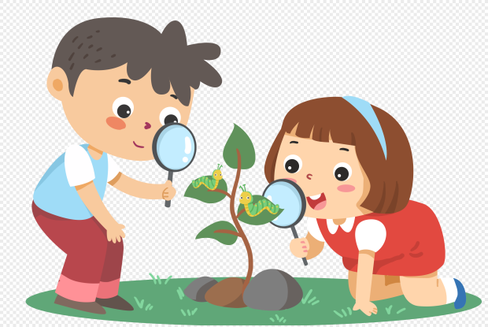Регулярное наблюдение за природными явлениями помогает детям:

* **Развивать внимание и наблюдательность.** Дети учатся замечать детали и фиксировать изменения.
* **Понимать цикличность природных процессов.** Например, смену времен года, рост растений, изменение цвета листьев.
* **Улучшать память и аналитические способности.** Запоминая и сравнивая свои наблюдения, дети учатся анализировать информацию.
* **Становиться более чуткими к изменениям в окружающей среде.** Это способствует экологическому воспитанию и уважению природы.

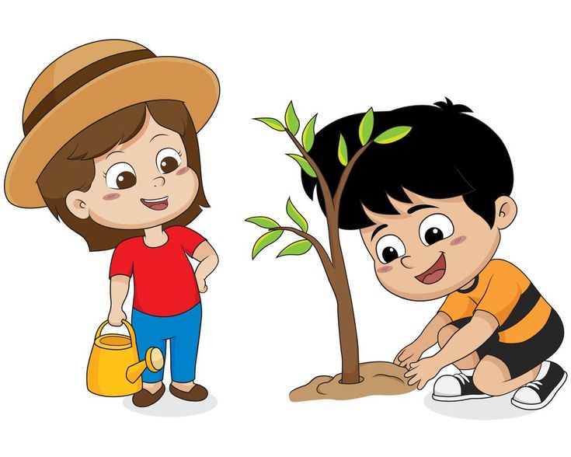**Как организовать наблюдения за деревьями?**

* **Выберите дерево рядом с домом или детским садом.***Лучше всего выбрать одно и то же дерево для регулярных наблюдений.*
* **Определите периодичность наблюдений.** *Можно проводить наблюдения ежедневно, еженедельно или ежемесячно, в зависимости от целей.*
* **Запишите или зарисуйте изменения.** *Вместе с ребенком ведите дневник наблюдений, где можно записывать или рисовать изменения внешнего вида дерева (цвет листвы, наличие плодов, состояние коры).*
* **Обсудите наблюдения.** *Поговорите с ребенком о том, что он заметил, задавайте вопросы, помогающие сделать выводы («Почему листья стали желтыми?», «Что будет дальше?»).*

**Как наблюдать за изменениями погоды?**

* **Используйте простые приборы.** Для начала достаточно термометра и барометра. Объясните ребенку, как ими пользоваться.
* **Ведите метеорологический дневник.** Каждый день записывайте температуру, давление, облачность, осадки и другие параметры.
* **Изучайте прогнозы погоды.** Смотрите прогноз погоды вместе с ребенком и обсуждайте, насколько точно он совпал с реальностью.
* **Экспериментируйте.** Проверьте, как изменяется температура воздуха в тени и на солнце, как быстро испаряется вода на асфальте после дождя.

**Эксперименты, которые можно провести вместе с ребенком на природе:**

**1. «Волшебная шишка-метеоролог»**

**Материалы:** сосновая шишка, нитка.  
**Ход эксперимента:**

Подвесьте шишку на нитку в тенистом месте (на ветке или у окна).

Наблюдайте за ней в разную погоду: в сухую погоду чешуйки раскроются, а перед дождем – закроются.

Обсудите, почему так происходит (чешуйки реагируют на влажность воздуха).

**2. «Дождик в банке»**

**Материалы:** стеклянная банка, горячая вода, тарелка, кубики льда.  
**Ход эксперимента:**

Налейте в банку немного горячей воды (чтобы пар пошел).

Накройте банку тарелкой, а сверху положите кубики льда.

Через несколько минут внутри появятся "капли дождя" – это конденсат.

Объясните ребенку, что так образуются облака и дождь.

**3. «Солнечные часы»**

**Материалы:** палка (30–50 см), камешки/мелки.  
**Ход эксперимента:**

Воткните палку вертикально в солнечном месте.

Каждый час отмечайте положение тени камешком или мелом.

К вечеру получится "циферблат". Обсудите, почему тень двигается.

**4. «Куда дует ветер?» (Флюгер из бумаги)**

**Материалы:** бумажный стаканчик, соломинка, пластилин, булавка.  
**Ход эксперимента:**

Сделайте прорези в стаканчике – это будет "лопасть" флюгера.

Воткните соломинку в пластилиновый шарик и закрепите булавкой.

Поставьте флюгер на открытое место и наблюдайте, куда он поворачивается.

**5. «Почему листья шелестят?»**

**Материалы:** разные листья (сухие и свежие).  
**Ход эксперимента:**

Соберите листья разной упругости (сухие дубовые, мягкие березовые и т. д.).

Потрите их друг о друга и послушайте, какие звуки издают.

Обсудите, почему осенью листья шуршат громче (они становятся сухими и ломкими).

**6. «Тайные письма от солнца»**

**Материалы:** темная бумага, листья/трафареты.  
**Ход эксперимента:**

Положите листья на темную бумагу и оставьте на солнце на 2–3 часа.

Уберите листья – на бумаге останутся светлые отпечатки.

Объясните, что солнце "выцветает" бумагу, но там, где был лист, она осталась темной.

**7. «Лужа-невидимка»**

**Материалы:** мел, вода.  
**Ход эксперимента:**

На асфальте нарисуйте мелом контур "лужи".

Наблюдайте, как под солнцем контур становится ярче, а внутри "высыхает".

Обсудите, куда исчезает вода (испаряется).

**Рекомендации родителям**

* ***Будьте примером.*** Показывайте свою заинтересованность в природе и погоде, делитесь своими знаниями и опытом.
* ***Не спешите.*** Дайте ребенку время для размышлений и анализа. Не навязывайте свои объяснения, пусть он сам сделает выводы.
* ***Используйте разные методы.*** Помимо записей и рисунков, можно использовать фотографии, видео, модели и даже игры.
* ***Превратите наблюдения в игру.*** Придумайте интересные задания и конкурсы, связанные с наблюдениями за природой.

**Заключение**

Наблюдения за изменениями в природе – это прекрасный способ стимулировать развитие исследовательских умений у детей старшего дошкольного возраста.

**Совместные занятия с родителями помогут укрепить семейные связи и создать основу для дальнейшего обучения и воспитания.**

**Список литературы**

1. Дыбина, О. В. "Неизведанное рядом. Опыты и эксперименты для дошкольников" / О. В. Дыбина, Н. П. Рахманова, В. В. Щетина. — М.: ТЦ Сфера, 2010.
2. Тугушева, Г. П. "Экспериментальная деятельность детей среднего и старшего дошкольного возраста". — СПб.: Детство-Пресс, 2011.
3. Короткова, Н. А. "Познавательно-исследовательская деятельность старших дошкольников" // Ребенок в детском саду. — 2009. — №3. — С. 4–12.
4. Куликовская, И. Э., Совгир, Н. Н. "Детское экспериментирование. Старший дошкольный возраст". — М.: Педагогическое общество России, 2005.
5. Савинова, И. А. "Развитие познавательной активности посредством экспериментирования" // Воспитатель дошкольного образовательного учреждения. — 2008. — №12. — С. 112–118.

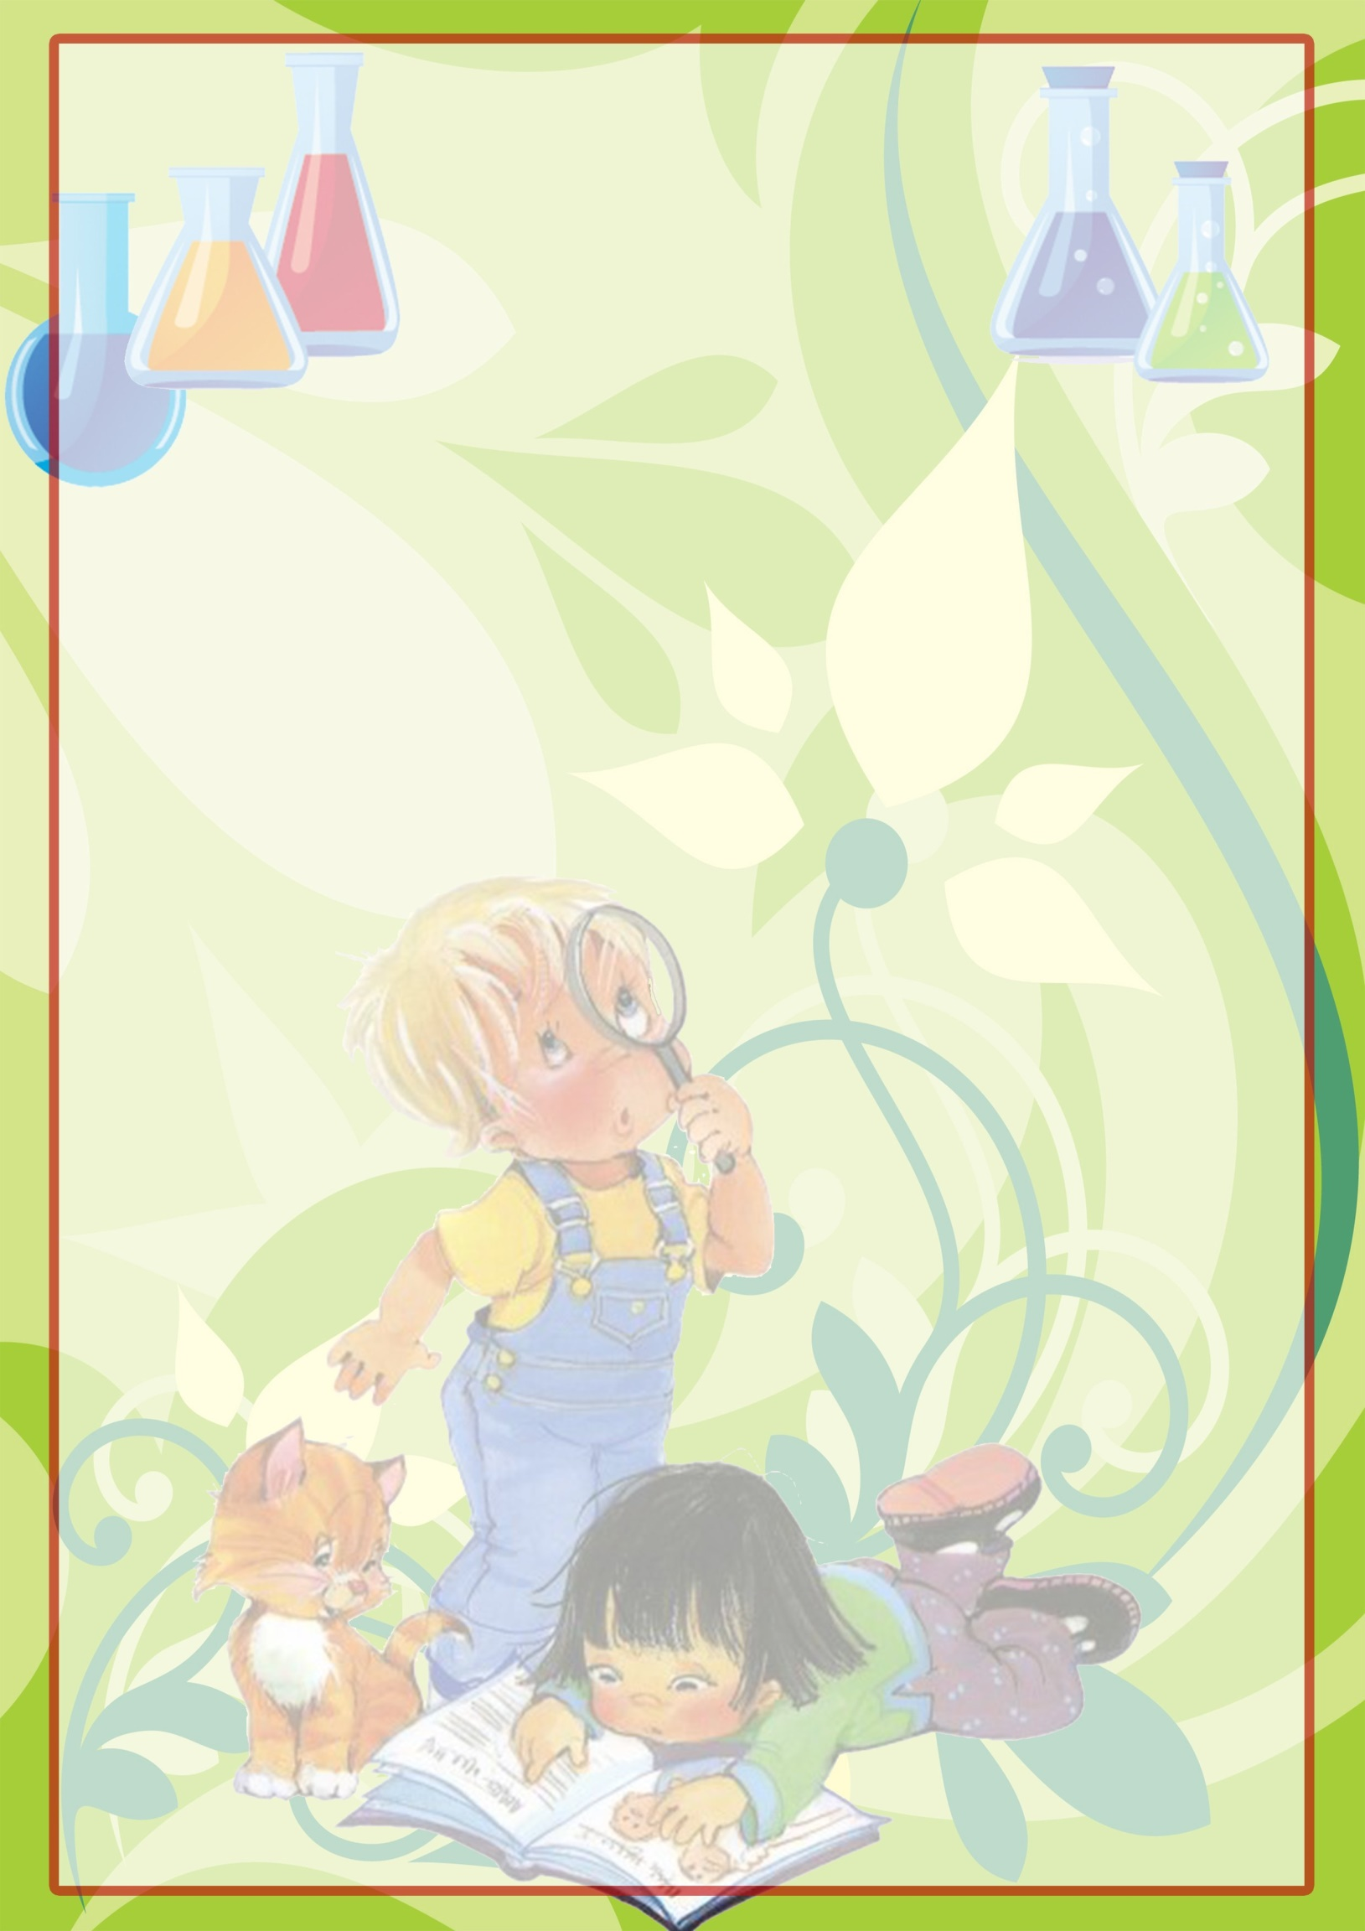**Стендовая консультация №3**

**Опыты и эксперименты в домашних условиях**

Экспериментирование пронизывает все сферы детской деятельности: прием пищи, игру, занятия, прогулку, сон. Это подтверждают многочисленные примеры. Наверное, многие из вас сталкивались с такой проблемой: дети плохо пьют молоко. Разрешить эту проблему можно помочь ребенку, предложив создать замечательные напитки, добавив в молоко, по выбору, сироп, варенье, желе. Можно предложить придумать названия этим напиткам.

Обычно на вопрос как можно увидеть и почувствовать воздух, дети затрудняются ответить. Для поиска ответов на этот вопрос можно провести ряд опытов:

* Мы дышим воздухом (в стакан с водой дуем через соломинку, появляются пузырьки) у нас есть вдох и выдох.
* Сколько весит воздух?
* Можно ли поймать воздух?
* Бывает ли воздуху холодно?
* Может ли воздух быть сильным?

Из опытов дети узнают, что воздух есть везде, он прозрачный, легкий, не заметный. Воздух нужен для дыхания всем живым существам: растениям, животным, человеку. Продолжайте знакомить своих детей с песком и глиной, их свойствами.

Дети проявляют познавательный интерес к практическим опытам, что способствует пробуждению детской любознательности, вовлечению ребенка в активное освоение окружающего мира. Каждый раз даем детям возможность проявить фантазию и высвободить творческую энергию, развивать наблюдательность, умение делать выводы. Познавательный интерес ребенка развивается в процессе экспериментирования с жидкостями. На примере воды знакомим детей со свойствами жидкостей.

**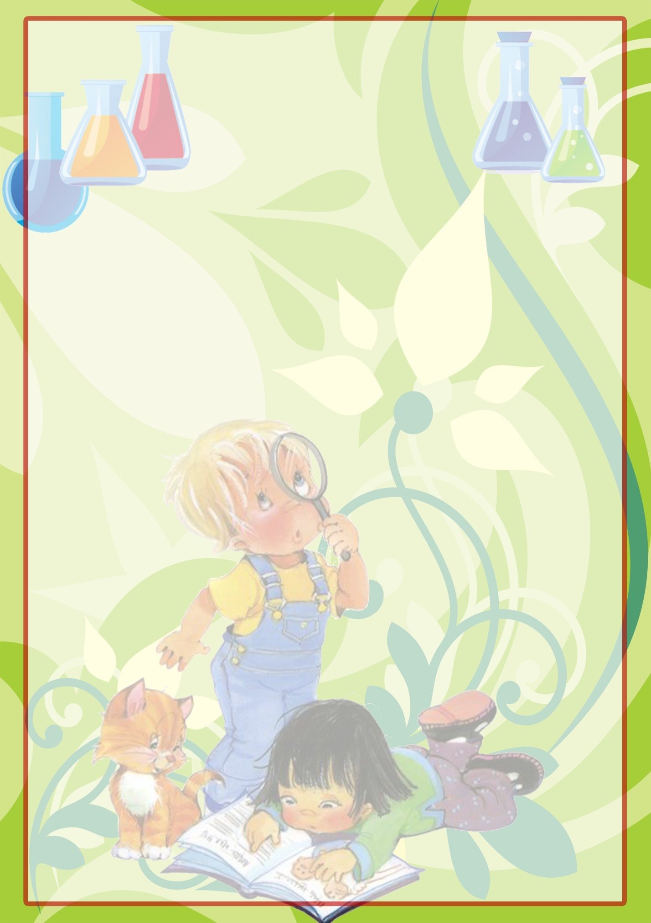*Можно провести следующие эксперименты и опыты с детьми в домашних условиях:***

1. **«Сухой песок сыпучий»**

Цель: знакомить детей со свойствами песка.

Материал: песочница, сухой песок, формочки.

Описание: Предложите сделать куличик из сухого песка. Она не получилась, рассыпалась. Почему?

1. **«Песочная страна»**

Цель: выделить свойства песка: сыпучесть, рыхлость, из мокрого можно лепить; познакомить со способом изготовления рисунка из песка.

Материал: песок, вода, лист белой бумаги, клей-карандаш.

Описание: Предложите ребенку рассмотреть песок: какого цвета, попробовать на ощупь (сыпучий, сухой). Из чего состоит песок? Как выглядят песчинки? Песчинки маленькие, полупрозрачные, круглые, не прилипают друг к другу. Можно ли из песка лепить? Почему мы не можем ничего слепить из сухого песка? Пробуем слепить из влажного. Как можно играть с сухим песком? Можно ли сухим песком рисовать?

На плотной бумаге нарисовать клеевым карандашом что-нибудь, а потом на клей насыпать песок. Стряхнуть лишний песок и посмотреть, что получилось.

1. **«Куда исчезла вода»**

Цель: показать, что песок легко впитывает воду.

Материал: стаканчики с песком и водой.

Описание: в стаканчик с песком налейте воды. Потрогайте песок. Каким он стал? Куда исчезла вода?

1. **«Танцующая вода»**

Цель: развитие любознательности и познавательной активности дошкольников.

Материалы: пластиковая тарелка; вода; масло растительное; мыльный раствор или жидкое мыло; пищевой краситель (по желанию).

Шаги: Налейте небольшое количество воды на пластиковую тарелку, заполнив ее примерно наполовину.

Полностью покройте поверхность воды слоем масла.

В отдельной маленькой емкости смешайте небольшое количество мыльного раствора с водой. Если хотите, можете добавить немного пищевого красителя, чтобы сделать раствор более заметным.

Используйте соломинку или палочку для смешивания.

****Затем аккуратно опустите смесь мыльного раствора на поверхность масла и воды в центре тарелки.

1. **«Цветы лотоса»**

Цель: развитие любознательности и познавательной активности дошкольников.

Материалы: цветная бумага, ножницы, карандаш, емкость с водой.

Вырежем из цветной бумаги цветы с длинными лепестками. При помощи карандаша закрутите лепестки к центру. А теперь опустите разноцветные лотосы на воду, налитую в таз. Буквально на ваших глазах лепестки цветов начнут распускаться. Это происходит потому, что бумага намокает, становится постепенно тяжелее и лепестки раскрываются.

1. **«Мыльные пузыри»**

Цель: Сделать раствор для мыльных пузырей.

Материалы: жидкость для мытья посуды, чашка,

соломинка.

Ход: Наполовину наполните чашку жидким мылом.

Доверху налейте чашку водой и размешайте.

Окуните соломинку в мыльный раствор.

Осторожно подуйте в соломинку

Итоги: У вас должны получиться мыльные пузыри.

Почему? Молекулы мыла и воды соединяются, образуя структуру,

напоминающую гармошку. Это позволяет мыльному раствору растягиваться

**При проведении эксперимента главное – безопасность вас и вашего ребенка!**

**Эксперименты составляют основу всякого знания, без них любые понятия превращаются в сухие абстракции. В дошкольном воспитании экспериментирование является тем методом обучения, который позволяет ребенку моделировать в своем сознании картину мира, основанную на собственных наблюдениях, опытах, установлении взаимозависимостей, закономерностей.**

**Давайте – же сделаем ребенку жизнь интереснее и краше, будем стараться, чтобы у детей создавалось представление о себе как об умеющем, сообразительном, терпеливом. Все это будет способствовать формированию у ребенка любознательности самого высокого для дошкольника уровня. А в этом – залог его будущих учебных успехов и творческого отношения к любому делу, с которым он соприкоснется.**

**Исследовательская деятельность детей может стать одним из условий развития детской любознательности, а в конечном итоге познавательных интересов ребенка.**

**Успехов вам, уважаемые родители! Экспериментируйте с детьми!**

**Список литературы**

1. Бурнышева, М. Г. "Развитие познавательной активности детей через экспериментально-исследовательскую деятельность". — М.: Мозаика-Синтез, 2015.
2. Вайткене, Л. Д. "Большая книга опытов и экспериментов для детей и взрослых". — М.: АСТ, 2018.
3. Дыбина, О. В. "Неизведанное рядом. Опыты и эксперименты для дошкольников" / О. В. Дыбина, Н. П. Рахманова, В. В. Щетина. — М.: ТЦ Сфера, 2010.
4. Короткова, Н. А. "Познавательно-исследовательская деятельность старших дошкольников" // Ребенок в детском саду. — 2009. — №3. — С. 4–12.
5. Куликовская, И. Э., Совгир, Н. Н. "Детское экспериментирование. Старший дошкольный возраст". — М.: Педагогическое общество России, 2005.

**Стендовая консультация №4**

***Что же такое детское экспериментирование?***

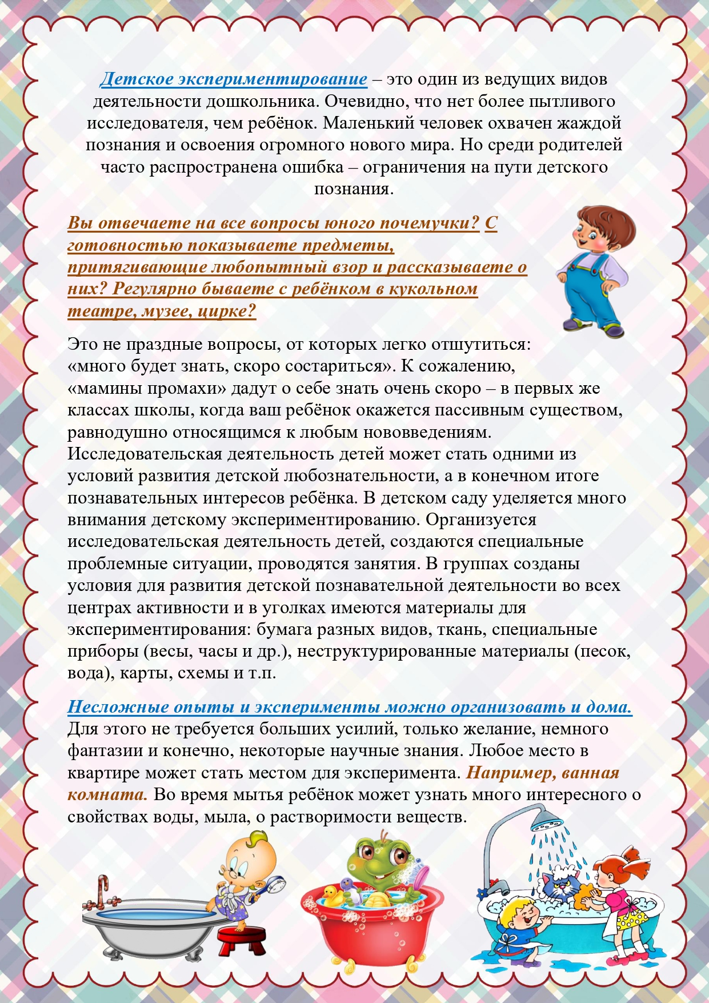**Детское экспериментирование** – это один из ведущих видов деятельности дошкольника. Очевидно, что нет более пытливого исследователя, чем ребёнок. Маленький человек охвачен жаждой познания и освоения огромного нового мира. Но среди родителей часто распространена ошибка – ограничения на пути детского познания.

Вы отвечаете на все вопросы юного почемучки? С готовностью показываете предметы, притягивающие любопытный взор и рассказываете о них? Регулярно бываете с ребёнком в кукольном театре, музее, цирке? Это не праздные вопросы, от которых легко отшутиться: «много будет знать, скоро состариться».

К сожалению, если не давать правильных ответов на вопросы своих детей, то будучи в школе дети не сильно будут заинтересованы нововведениям в жизни.

Исследовательская деятельность детей может стать одними из условий развития детской любознательности, а в конечном итоге познавательных интересов ребёнка. В детском саду уделяется много внимания детскому экспериментированию. Организуется исследовательская деятельность детей, создаются специальные проблемные ситуации, проводится непосредственно-образовательная деятельность. В группах созданы условия для развития детской познавательной деятельности во всех центрах активности и уголках имеются материалы для экспериментирования: бумага разных видов, ткань, специальные приборы (весы, часы и др.), неструктурированные материалы (песок, вода), карты, схемы и т.п. Несложные опыты и эксперименты можно организовать и дома. Для этого не требуется больших усилий, только желание, немного фантазии и конечно, некоторые научные знания.

**Любое место в квартире может стать местом для эксперимента!**

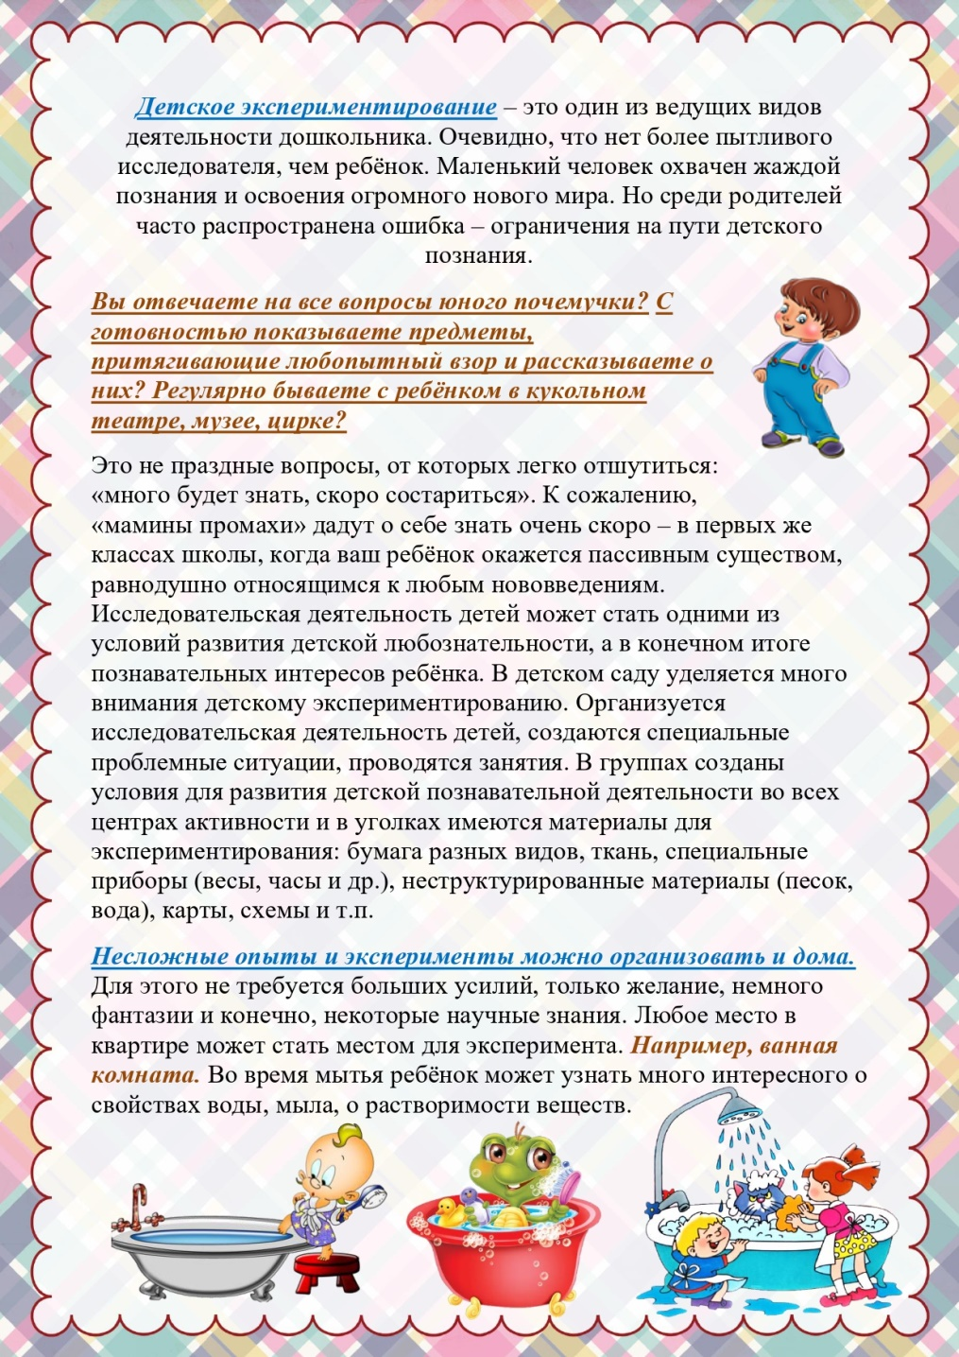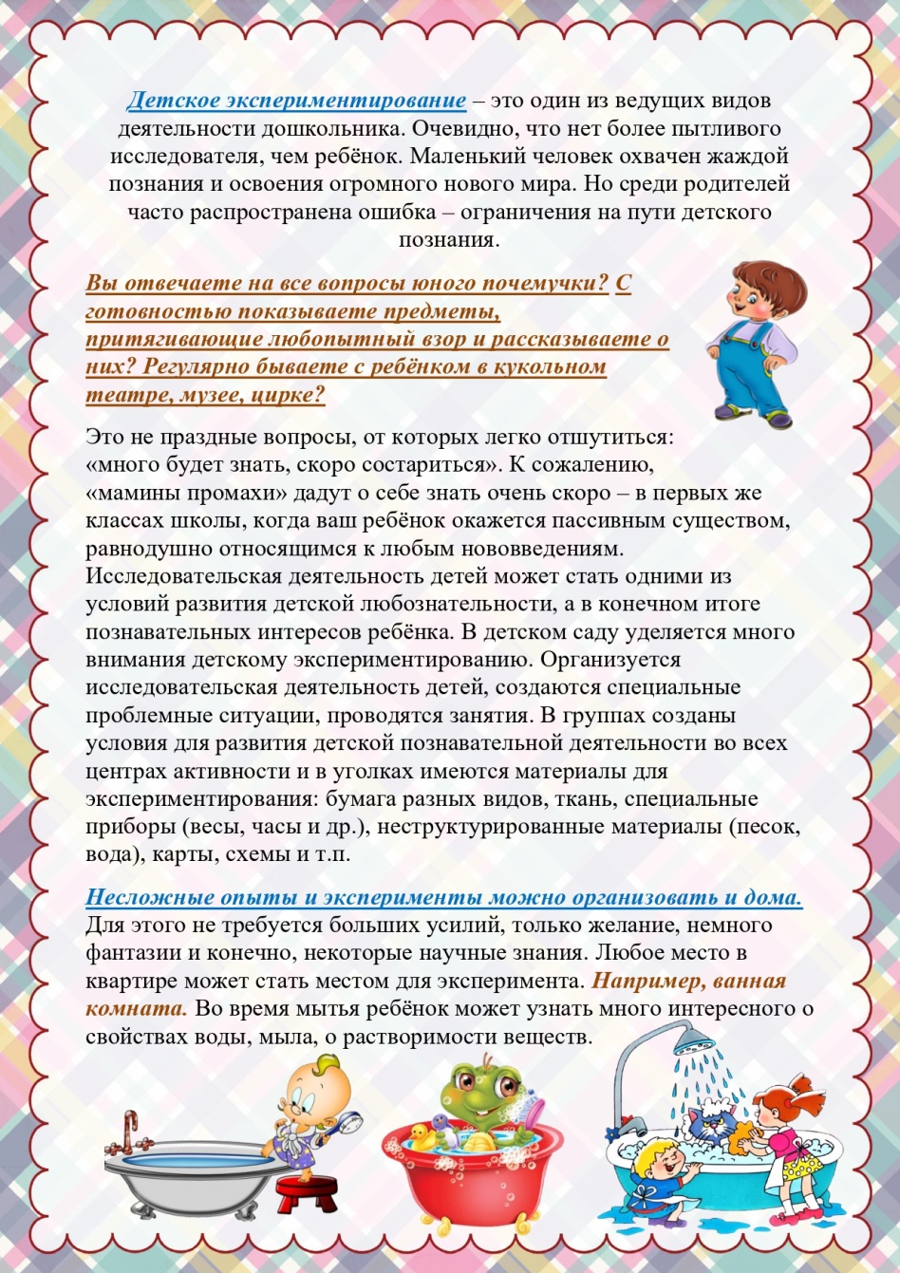**Например, ванная комната.** Во время мытья ребёнок может узнать много интересного о свойствах воды, мыла, о растворимости веществ.

**Например: Что быстрее растворится?**

* морская соль
* пена для ванны
* хвойный экстракт
* кусочки мыла и т.п.

***Кухня*** – это место, где ребёнок мешает родителям, 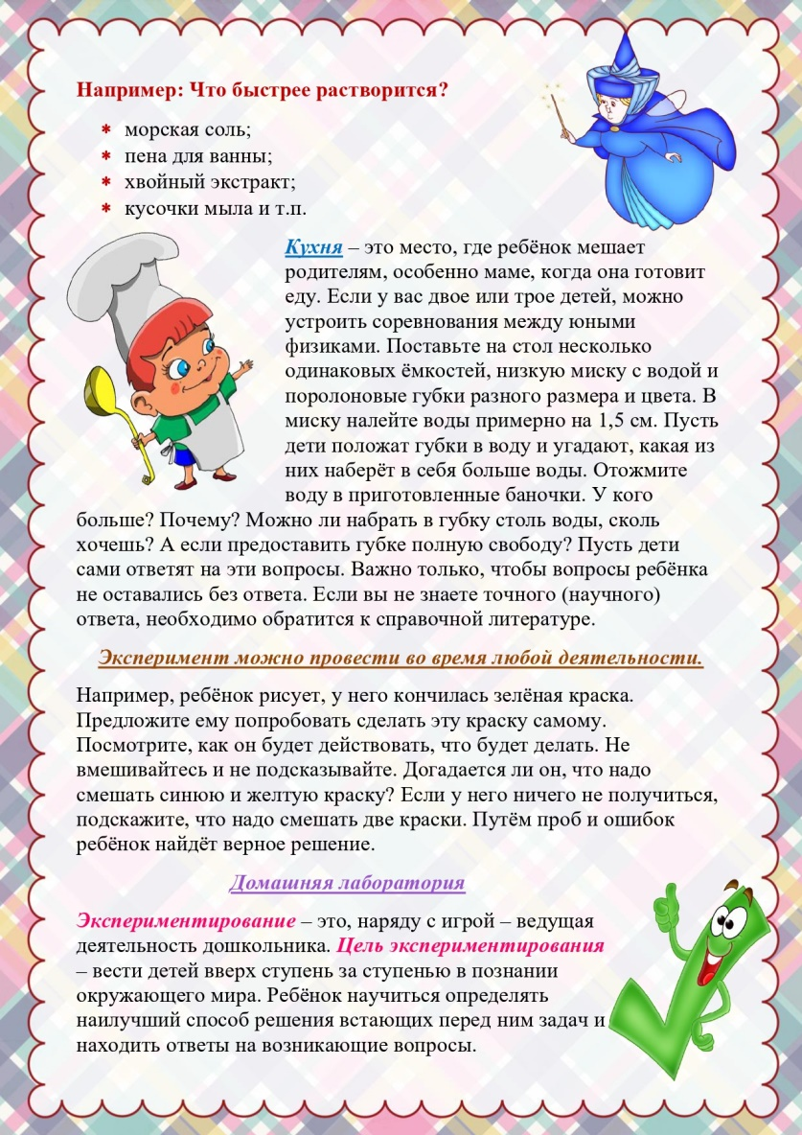особенно маме, когда она готовит еду. Если у вас двое или трое детей, можно устроить соревнования между юными физиками. Поставьте на стол несколько одинаковых ёмкостей, низкую миску с водой и поролоновые губки разного размера и цвета. В миску налейте воды примерно на 1,5 см. Пусть дети положат губки в воду и угадают, какая из них наберёт в себя больше воды. Отожмите воду в приготовленные баночки. У кого больше? Почему? Можно ли набрать в губку столь воды, сколь хочешь? А если предоставить губке полную свободу? Пусть дети сами ответят на эти вопросы. Важно только, чтобы вопросы ребёнка не оставались без ответа. Если вы не знаете точного (научного) ответа, необходимо обратится к справочной литературе.

***Эксперимент можно провести во время любой деятельности.***

Например, ребёнок рисует, и у него закончилась зелёная краска. Предложите ему попробовать сделать эту краску самому. Посмотрите, как он будет действовать, что будет делать. Не нужно подсказывать сразу, пусть Ваш ребенок попробует сам придумать. Догадается ли он, что нужно смешать синюю и желтую краску? Если у него ничего не получится, подскажите, что надо смешать две краски. Путём различных вариантов, ребенок найдёт верное решение.

***Домашняя лаборатория***

**Экспериментирование** – это, наряду с игрой – ведущая деятельность дошкольника. **Цель экспериментирования** – вести детей вверх ступень за ступенью в познании окружающего мира. Ребёнок научиться определять наилучший способ решения встающих перед ним задач и находить ответы на возникающие вопросы.

***Помните!*** При проведении эксперимента главное – безопасность вас и вашего ребёнка.

***Опыты и эксперименты в домашних условиях***

**ВОДА**

***1.Узнаем, какая вода***

***Задачи:***Выявить свойства воды: прозрачная, без запаха, льется, в ней

растворяются некоторые вещества, имеет вес.

***Материалы и оборудование:*** Три одинаковые емкости, закрытые

крышками: одна пустая; вторая с чистой водой, залитой под крышку, т.е.

полная; третья — с окрашенной жидким красителем (фиточай) водой и с

добавленным ароматизатором (ванильным сахаром); стаканчики для детей.

***Ход:*** Взрослый показывает три закрытые емкости и предлагает угадать,

что в них. Дети исследуют их и определяют, что одна из них легкая, а две —

тяжелые, в одной из тяжелых емкостей — окрашенная жидкость. Затем сосуды

открывают, и дети убеждаются, что в первой емкости ничего нет, во второй —

вода, а в третьей — чай. Взрослый просит детей объяснить, как они догадались,

что находится в емкостях. Вместе они выявляют свойства воды: наливают в

стаканчики, добавляют сахар, наблюдают, как сахар растворился, нюхают,

пробуют на вкус, переливают, сравнивают вес пустого и полного стаканчика.

***2.Изготовление цветных льдинок***

***Задачи:*** Познакомить с тем, что вода замерзает на холоде, что в ней растворяется краска.

Материалы и оборудование: Стаканчики, краска, полочки для размещения, формочки, веревочки.

***Ход:*** Взрослый показывает цветные льдинки и просит детей подумать, как они сделаны. Вместе с детьми размешивает краску в воде, заливает воду в формочки, опускает в них веревочки, ставит на поднос, выносит на улицу, во время прогулки следит за процессом замерзания. Затем дети вынимают льдинки из формочек и украшают ими участок.

**ВОЗДУХ**

***1.Игры с соломинкой***

***Задачи:*** Познакомить с тем, что внутри человека есть воздух, и обнаружить его.

***Материалы и оборудование:*** Трубочки для коктейля (или от чупа- чупс), емкость с водой.

***Ход:*** Дети рассматривают трубочки, отверстия в них и выясняют, для чего нужны отверстия (сквозь них что-нибудь вдувают и выдувают). Взрослый предлагает детям подуть в трубочку, подставив ладошку под струю воздуха, а затем спрашивает, что они почувствовали, когда дули, откуда появился ветерок (выдохнули воздух, который перед этим вдохнули). Взрослый рассказывает, что воздух нужен человеку для дыхания, что он попадает внутрь человека при вдохе через рот или нос, что его можно не только почувствовать, но и увидеть. Для этого нужно подуть в трубочку, конец которой опущен в воду. Спрашивает, что увидели дети, откуда появились пузырьки и куда исчезли (это из трубочки выходит воздух; он легкий, поднимается через водичку вверх; когда весь выйдет, пузырьки тоже перестанут выходить).

***2.Надувание мыльных пузырей***

***Задачи:*** Научить пускать мыльные пузыри; познакомить с тем, что при попадании воздуха в каплю мыльной воды образуется пузырь.

***Материалы и оборудование:*** Тарелка (поднос), стеклянная воронка, соломинка, палочки с колечками на конце, мыльный раствор в емкости (не использовать туалетное мыло).

***Ход:*** Взрослый наливает в тарелку или на поднос 0,5 стакана мыльного раствора, кладет в середину тарелки предмет (например, цветок) и накрывает его стеклянной воронкой. Затем дует в трубочку воронки и, после того как образуется мыльный пузырь, наклоняет воронку и освобождает из-под нее пузырь. На тарелке должен остаться предмет под мыльным колпаком (можно вдуть при помощи соломинки в большой пузырь несколько маленьких пузырьков). Взрослый объясняет детям, как получается пузырь, и предлагает

им самим надуть мыльные пузыри. Вместе они рассматривают и обсуждают; почему увеличился в размере пузырь (туда проник воздух); откуда взялся воздух (мы его выдохнули из себя); почему одни пузыри маленькие, а другие большие (разное количество воздуха).

**СНЕГ**

***1.Определение прозрачности***

***Задачи:*** показать детям, что такое прозрачность.

***Материалы и оборудование: лед, снег, цветной картон.***

***Ход:*** Приготовить кусок льда и комочек снега. Подложить цветную картинку под кусок льда и под комок снега. Сравнить, где видно цвет картона, а где нет. Подо льдом цветной картон видно, а под снегом – нет.

***2.Куда исчезает снег?***

***Задачи:*** показать детям, как изменяется объём снега в разных состояниях.

***Материалы и оборудование:*** банка, весы, крышка.

***Ход:*** Взрослый наполняет банку снегом и ставит на весы, для определения массы не растаявшего снега. Затем накрывает крышкой снег в банке и дает время согреться снегу при комнатной температуре. Когда растаял снег, показываем, что в банке совсем немного воды и определяем его вес снова. После проведения опыта можно простыми словами поговорить с ребёнком о плотности вещества. Между снежинками, из которых состоит снег, находится много воздуха, поэтому плотность снега низкая: снег лёгкий и теряет много веса, если его растопить.

***Опыты со снегом хороши своей наглядностью.***

Конкретно этот опыт покажет, что вода, оставшаяся после таяния снега, — грязная, а значит, есть снег и лизать сосульки не нужно.

**Список литературы**

1. Бурнышева, М. Г. "Развитие познавательной активности детей через экспериментально-исследовательскую деятельность". — М.: Мозаика-Синтез, 2015.
2. Вайткене, Л. Д. "Большая книга опытов и экспериментов для детей и взрослых". — М.: АСТ, 2018.
3. Веракса, Н. Е., Веракса, А. Н. "Проектная деятельность дошкольников". — М.: Мозаика-Синтез, 2008.
4. Дыбина, О. В. "Неизведанное рядом. Опыты и эксперименты для дошкольников" / О. В. Дыбина, Н. П. Рахманова, В. В. Щетина. — М.: ТЦ Сфера, 2010.
5. Короткова, Н. А. "Познавательно-исследовательская деятельность старших дошкольников" // Ребенок в детском саду. — 2009. — №3. — С. 4–12.

# Приложение 7

**Что нужно делать, что бы поддержать активность в познавательной деятельности ребенка?**

1. Поощрять детскую любознательность и всегда находить время для ответов на детское «почему?»

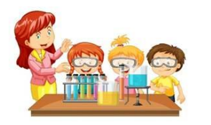2. Предоставлять ребенку условия для действия с разными предметами, материалами.

3. Побуждать ребенка к самостоятельному эксперименту при помощи мотива.

4. В целях безопасности существуют некоторые запреты на действия детей, объясняйте, почему этого нельзя делать.

5. Поощряйте ребенка за проявленную самостоятельность и способность к исследованию.

6. Создавайте ситуацию успешности.

**Несложные опыты и эксперименты можно организовать и дома. Для этого не требуется больших усилий, только желание, немного фантазии и конечно, некоторые научные знания.**

**Предлагаем несколько занимательных опытов и экспериментов, которые можно провести с ребенком дома**

**«Опытно - экспериментальная деятельность детей дома»**

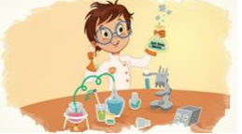

***Дошкольники*** – прирожденные исследователи. И тому подтверждение – их любознательность, постоянное стремление к эксперименту, желание самостоятельно находить решение в проблемной ситуации. Задача педагога – не пресекать эту деятельность, а наоборот, активно помогать.

Непосредственный контакт ребенка с предметами или материалами, элементарные опыты с ними позволяют познать их свойства, качества, возможности, пробуждают любознательность, желание узнать больше, обогащают яркими образами окружающего

**Картотека опытов для проведения с детьми**

***Опыт 1 «Цветная вода»***

Вам понадобятся:  ёмкости с водой (холодной и тёплой), краска, палочки для размешивания, мерные стаканчики. Взрослый и дети рассматривают в воде 2-3 предмета, выясняют, почему они хорошо видны (вода прозрачная).

Далее выясняют, как можно окрасить воду (добавить краску). Взрослый предлагает окрасить воду самим (в стаканчиках с тёплой и холодной водой).

В каком стаканчике краска быстрее растворится? (В стакане с тёплой водой). Как окрасится вода, если красителя будет больше?

(Вода станет более окрашенной).

***Опыт 2 «Цветы лотоса»***

Вырежем из цветной бумаги цветы с длинными лепестками.

При помощи карандаша закрутите лепестки к центру.

А теперь опустите разноцветные лотосы на воду, налитую в таз. Буквально на ваших глазах лепестки цветов начнут распускаться. Это происходит потому, что бумага намокает, становится постепенно тяжелее и лепестки, раскрываются.

***Опыт 3 «Пенный замок»***

В небольшую ёмкость налейте немного средства для мытья посуды, добавьте воды и размешайте. Возьмите широкую трубочку для коктейля, опустите в миску и начинайте дуть. Одновременно с громким бульканьем на глазах у ребёнка вырастет облако переливающихся пузырей. Дайте ребёнку трубочку и предложите подуть сначала вместе с вами, затем самостоятельно поставьте внутрь пены пластмассовую или резиновую игрушку – это «принц, который живёт в пенном замке»

***Опыт 4 «Мокрый-сухой песок»***

Вам понадобятся: сухой песок и мокрый песок, формочки и совки для песка.

Пробуем лепить куличики при помощи формочек  из сухого и мокрого песка. Очевидно, что это получается только из мокрого песка. Почему? Потому что в мокром песке вода склеивает песчинки между собой и куличик сохраняет форму. Сухой песок не может сохранять форму.

**Успехов Вам,**

**Уважаемые родители!**

# Приложение 8